**Міністерство освіти і науки України**

**Ніжинський державний університет імені Миколи Гоголя Навчально-науковий інститут точних наук і економіки Кафедра математики, фізики та економіки**

*Прикладна фізика та наноматеріали*

*105 Прикладна фізика та наноматеріали*

**КВАЛІФІКАЦІЙНА РОБОТА**

на здобуття освітнього ступеня ***магістр***

Конструювання діючої моделі геліостанції на основі полікристалічного кремнію

студента **Михайленка Максима Володимировича**

Науковий керівник:

Кнорозок Леонід Михайлович, канд. фіз.-мат. наук, доцент

Рецензенти:

Мельничук Олександр Володимирович, доктор. фіз.-мат. наук, професор;

Мельничук Людмила Юріївна, канд. фіз.-мат. наук, доцент

Допущено до захисту

В.о. зав. кафедри Тарасенко О.В.

Ніжин – 2019 рік

ЗМІСТ

АНОТАЦІЯ 4

ПЕРЕЛІК УМОВНИХ СКОРОЧЕНЬ 5

ВСТУП 6

РОЗДІЛ I. СОНЯЧНА ЕНЕРГЕТИКА В УКРАЇНІ 8

**1.1.** **Перспективи розвитку** 8

**1.2.** **Аналіз сонячної енергетики України** 11

**1.3.** **Зелений тариф** 14

**Висновки до розділу I** 15

РОЗДІЛ II. ПРИНЦИП РОБОТИ ФОТОЕЛЕМЕНТІВ ТА ЇХ ВИДИ 16

**2.1.** **Фізичні основи фотоефекту** 16

**2.2.** **Типи та принцип роботи фотоелементів** 16

**2.3.** **Фотоелементи першого покоління** 18

**2.4.** **Фотоелементи другого покоління** 20

**2.4.1.** **Фотоелементи з аморфного кремнію** 20

**2.4.2.** **Фотоелементи з кристалічних плівок кремнію** 22

**2.4.3.** **Фотоелементи з кристалічних плівок CdTe** 24

**2.4.4.** **Фотоелементи з кристалічних плівок III-V груп** 24

**2.5.** **Фотоелементи третього покоління** 25

**Висновки до розділу II** 27

РОЗДІЛ III. ПІДКЛЮЧЕННЯ ТА УСТАТКУВАННЯ СОНЯЧНОЇ ЕНЕРГОСИСТЕМИ 28

**3.1.** **Схеми підключення сонячної енергосистеми** 28

**3.2.** **Компоненти сонячної електростанції** 29

**3.3.** **Сонячні батареї та їх додаткові компоненти** 35

**Висновки до розділу III** 37

РОЗДІЛ IV. ПРОЕКТУВАННЯ СЕС ДЛЯ ДОМУ 39

**4.1.** **Розрахунок кількості, споживаної енергії та необхідної вихідної потужності інвертора** 39

**4.2.** **Визначення необхідної ємності АКБ** 42

**4.3.** **Визначення оптимального положення сонячних батарей** 44

**4.4.** **Вибір СБ та основного обладнання** 51

**4.5.** **Загальна вартість СЕС для дому** 53

**Висновки до розділу IV** 54

ВИСНОВКИ 55

СПИСОК ЛІТЕРАТУРИ 56

ДОДАТКИ 59

**Додаток А** 59

**Додаток Б** 60

# АНОТАЦІЯ

В даній роботі описаний один з методів використання відновлюваного джерела енергії для забезпечення електроенергією будинку. В процесі проектування сонячної електростанції розраховано електричне навантаження, відповідно до якого підібрано необхідне обладнання, визначено оптимальне положення сонячних батарей, кількості виробленої енергії та затрат на реалізацію проекту.

**Ключові слова**: сонячна електростанція, фотоелектричний перетворювач, інсоляція, інверторний перетворювач, контролер сонячної батареї, сонячна батарея, полікристалічний кремній, сонячний елемент, сонячний генератор, зелений тариф.

**ANNOTATION**

In this Graduate work is described one of the methods of using non-traditional renewable energy sources to provide electricity to a home. In the process of designing a solar power plant, the electrical load was calculated, in accordance with which the necessary equipment was selected, the optimal position of the solar panels, the amount of energy produced and the project cost were determined.

**Key words**: solar power plant, photoelectric converter, solar irradiance, inverter, solar controller, solar panel, polycrystalline silicon, solar cell, solar generator, feed-in tariff.

# ПЕРЕЛІК УМОВНИХ СКОРОЧЕНЬ

ФЕП – фотоелектричний перетворювач;

АКБ – акумуляторна батарея;

СФЕС – сонячна фотоелектрична станція;

ККД – коефіцієнт корисної дії;

CЕС – сонячна електростанція;

CЕ – сонячний елемент;

ВАХ – вольт-амперна характеристика;

CБ – сонячна батарея;

ЕРС – електрорушійна сила;

ВДЕ – відновлювані джерела енергії;

АПР – автоматичне перемикання резерву;

ШІМ – широтно-імпульсна модуляція.

# ВСТУП

**Актуальність теми.** Електрична енергія є необхідною умовою для існування і розвитку людства. У той же час ця галузь має серйозний вплив на природу і навколишнє середовище людини. З одного боку, в побут і виробничу діяльність людини настільки твердо увійшла тепло- і електроенергія, що людство навіть і не уявляє свого існування без неї і використовує найбільш розповсюджені ресурси. З іншого боку, людина все більше і більше загострює свою увагу на економічному аспекті енергетики і, як наслідок, виникає потреба в екологічно чистому виробництві електроенергії. У другій половині ХХ століття перед людством виникла глобальна проблема - це забруднення навколишнього середовища продуктами згоряння органічного палива. Навіть, якщо розглядати окремо кожну галузь цієї проблеми, то картина буде складатися загрозлива. Так само у цієї проблеми є й інший бік медалі: на сьогодні більшість джерел енергії є вичерпаними ресурсами. При таких темпах споживання вугілля, нафти і газу населенню Землі загрожує енергетична криза. Тому наразі перед вченими світу стоїть проблема знаходження і розробки нових, альтернативних джерел енергії. У даній роботі буде розглянуто один з методів використання сонячної енергії, яка являється однією з невичерпних і екологічно чистих джерел енергії.

**Об'єктом дослідження** є принцип роботи електростанції на ФЕП, схематика основних елементів, теоретичні та практичні значення потужностей, отриманих в результаті дослідження, аналітичний та практичний опис чинників, які потрібно враховувати при конструюванні електростанції;

**Предметом дослідження** є автономна побутова сонячна електростанція на основі полікристалічного кремнію.

**Мета** науково-дослідної роботи – розвиток методів проектування та дослідження основних параметрів електростанцій малої потужності.

Досягнення такої мети передбачає розв’язання таких **основних завдань:**

* Опрацювання наукової та технічної літератури;
* Визначення основних вимог для застосування даних систем;
* Розрахунок навантаження;
* Підбір обладнання;
* Підбір місця та положення установки;
* Підрахунок кількості виробленої електричної енергії;
* Економічне обґрунтування доцільності встановлення таких систем.

**Практичне значення отриманих результатів.** Теоретично описаний метод конструювання сонячних електростанцій на основі ФЕП з полікристалічного кремнію. Проведено дослідження основних параметрів даної електростанції та окремих її складових. Результати та методи досліджень вказані в 3 та 4 розділі дипломної роботи. Описані електростанції можуть використовуватись, як індивідуальні системи для електропостачання.

**Апробація результатів дослідження.** Основні положення та результати дослідження доповідались на ХV Всеукраїнській студентській науковій конференції "Перспективи розвитку точних наук, економіки та методики їх викладання" (Ніжин 4 – 5 грудня 2019 р.).

**Публікації.** Тези роботи опубліковані у матеріалах ХV Всеукраїнської студентської наукової конференції "Перспективи розвитку точних наук, економіки та методики їх викладання" (Ніжин 4 – 5 грудня 2019 р.) у збірнику Студентський Вісник 19». Опубліковані дві статті у Віснику навчально-наукового інституту точних наук і економіки. Збірник наук. праць. – Ніжин: НДУ ім. М. Гоголя :

1. Кнорозок Л.М., Михайленко М.В. Розробка побутової геліостанції , 2019 р.;

2. Кнорозок Л.М. Михайленко М.В. Конструювання автономної геліостанції на основі полікристалічного кремнію, 2018 р..

**Ключові слова**: сонячна електростанція, фотоелектричний перетворювач, інсоляція, інверторний перетворювач, контролер сонячної батареї, сонячна батарея, полікристалічний кремній, сонячний елемент, сонячний генератор, зелений тариф.

# РОЗДІЛ I. СОНЯЧНА ЕНЕРГЕТИКА В УКРАЇНІ

* 1. **Перспективи розвитку**

Одна з найперспективніших галузей енергетики в світі – сонячна енергетика. Щорічно приріст розвитку даного сектору, складає приблизно 40-50%. З 2000-го року частка сонячної електроенергії в загальному обсязі зросла до рівня більше семи відсотків, а кількість інвестицій склали понад 300 мільярдів доларів США. Більше ніж в 30 країнах світу застосовують сонячну електроенергію в значних обсягах для побутових та промислових цілей. Провідна та перспективна галузь виробництва «чистої» енергії за рахунок розвитку технологій, стала вигіднішою, ніж одержувана шляхом спалювання корисних копалин. Зокрема забруднення навколишнього середовища продуктами згоряння органічного палива, стало глобальною проблемою людства. А об'єми використання вугілля, нафти і газу наближають настання енергетичної кризи. Дана проблема потребує комплексного підходу, адже навмисна відмова від енергетичних ресурсів, може спровокувати набагато гірші наслідки. Одним з варіантів для вирішення даних проблем є використання відновлюваних джерел енергії.

Використання ВДЕ для України є одним із способів вирішення проблеми із природним газом. Розширення сектору ВДЕ і альтернативних видів палива стимулює до зменшення залежності від традиційних викопних видів палива. Згідно експертних оцінок в нашій країні до 2030 року, може збільшитися на 15 відсотків використання відновлюваних джерел енергії і відповідно зменшитися споживання природного газу. Відзначимо, що географічне положення України, і як наслідок клімат, сприятливий для розвитку сонячної енергетики в цілому. Північні регіони країни також мають необхідний потенціал для розвитку даної галузі. На даний момент розвиток сонячної енергетики в Україні відповідає рівню, Європейських країн початку 2010 років. Але завдяки міжнародним інвестиціям, частка сектору ВДЕ стрімко зростає.

В значній мірі розвитку сприяє «Зелений тариф» для фізичних осіб. З 2009 року у користувачів персональних електростанцій (геліостанцій, СФЕС, вітрових електростанцій, тощо) є можливість віддавати в міську мережу надлишок, виробленої електроенергії, за спеціальним тарифом.

Отже, необхідна кількість ресурсів, нова енергетична стратегія, державна підтримка і як наслідок, інтерес до відновлюваної енергетики в населення - стимулює розвиток даної галузі. Зараз відносна частка сектору ВДЕ мала у порівнянні з традиційними видами, але вона демонструє постійне зростання, що робить нашу країну дуже перспективною в даній галузі. Згідно планів уряду, до 2025 року загальний обсяг інвестицій в альтернативну енергетику України досягне 18 мільярдів доларів США.

Так з початку 2014-го і до кінця 2017 обсяг частки ВДЕ збільшився з 411 до 1375 МВт, і до кінця 1-го кварталу 2018 року вже становив понад 1530 МВт рис(1,1).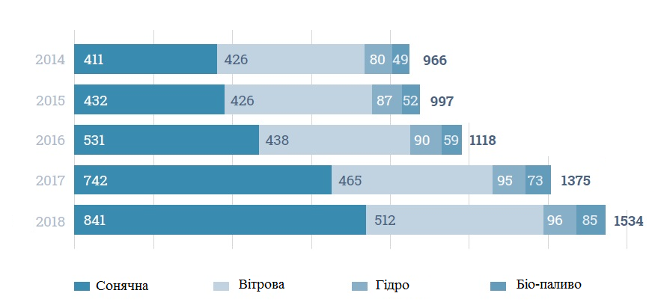

Рис 1.1. Діаграма приросту частки сектору ВДЕ

Дані розвитку сонячної енергетики України без врахування території окупованого Криму. Встановлена потужність СЕС на території України наведена в таблиці 1.1.:

Таблиця 1.1. Дані встановлених потужностей СЕС України

|  |  |  |
| --- | --- | --- |
| **Рік** | **Потужність, (МВт)** | **Вироблено енергії, (МВт∙год)** |
| 2010 | 3 | до 250 |
| 2011 | 196 |
| 2012 | 326 |
| 2013 | 616 | 563 |
| 2014 | 411 | 485 |
| 2015 | 432 | 475 |
| 2016 | 568 | 492 |
| 2017 | 742 | 715 |
| 2018 | 1388 | 1101 |
| 2019 | 2641 | 1265 |

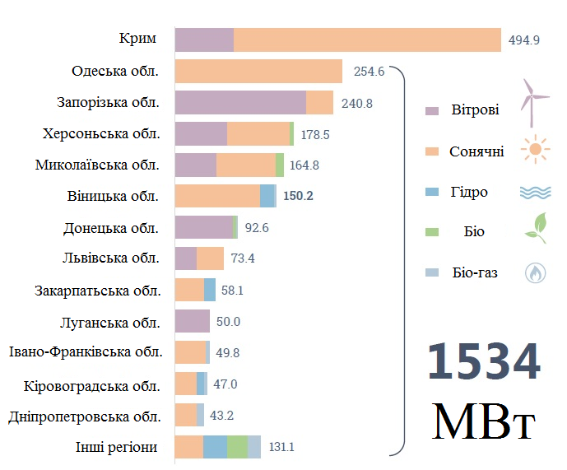

Рис 1.2. Діаграма виробництва «зеленої» електроенергії відносно регіонів

* 1. **Аналіз сонячної енергетики України**

Сонце потенційно одне з найбільших і доступних джерел енергії для людства. Саме потік сонячного випромінювання змінює клімат. Залежно від широти місцевості на поверхню Землі може потрапляти, до 3850000 ЕДж енергії на рік. Географічне положення України досить вдале, в порівняннями з деякими країнами центральної та східної Європи. Згідно статистичних даних - середня кількість сумарної сонячної радіації за рік, що потрапляє на територію України, знаходиться в межах: від 1000 до 1500 кВт∙год/м². Для більш детального розуміння дані значення можна вказати, як - сонячну енергію, яка надходить на територію України, і за тижневий термін вона може перевищувати значення річного споживання електроенергії в нашій країні. Наприклад кількість енергії Сонця, що досягає поверхні нашої Держави в перерахунку на 1 м². перевищує аналогічний показник для Німеччини, яка по відношенню до використання сонячної енергії є однією з найбільш прогресивних держав у світі. Відповідно, кількість сонячних годин (прямого сонячного випромінювання) протягом року в північно-західній частині України складає 1700 - 1800 годин на рік, у лісостеповій зоні 1900 - 2000 годин, а у степовій зоні та на морських узбережжях досягає значень 2300 - 2400. Можна констатувати той факт, що річний потенціал сонячної енергії в Україні (середнє значення 1250 кВт∙год/м²) досить високий і значно вищий, ніж Німеччини, - 1000 кВт ∙ год/м², або Польщі - 1080 кВт ∙ год/м². Звичайно, чим ближче до екватора, тим більша кількість сонячних годин і тому в таких країнах як Туреччина, Болгарія, Іспанія, Португалія, Єгипет і Молдова більш ефективне використання сонячних систем.

Отже, на території України ефективність застосування сонячного обладнання, значно перспективніше. Згідно розрахунків, СЕС може ефективно використовуватись з потенціалом 50% і більше, протягом 9 місяців на півдні України (з березня по листопад), і 7 місяців – на півночі (з квітня по жовтень). Взимку ефективність СЕС значно зменшується.

Енергетичний потенціал сонячного випромінювання в першу чергу направлений для практичного застосування, а саме для заміщення паливно енергетичних ресурсів. Для його встановлення було проведено розподіл на три основні різновиди - загальний, технічний і економічний:

* Загальний потенціал – максимальна кількість сонячної енергії, яку отримує конкретний регіон України (рис.1.3) [2].
* Технічний потенціал - це складова частина загального потенціалу сонячної енергії, яку можна використовувати за допомогою сучасних науково-технічних засобів.
* Економічний потенціал – загальна кількість енергії, яку доцільно використовувати, для заміщення традиційних паливно-енергетичних ресурсів, беручи при цьому до уваги наступні фактори: економічні, екологічні, технологічні, соціальні і політичні.

За оцінками експертів економічний потенціал сонячної енергії, до 2030 року для виробництва електроенергії, становитиме близько 2 млрд кВт∙год/рік. Загальний річний потенціал сонячної енергії на території України наведено в таблиці 1.2 [1].

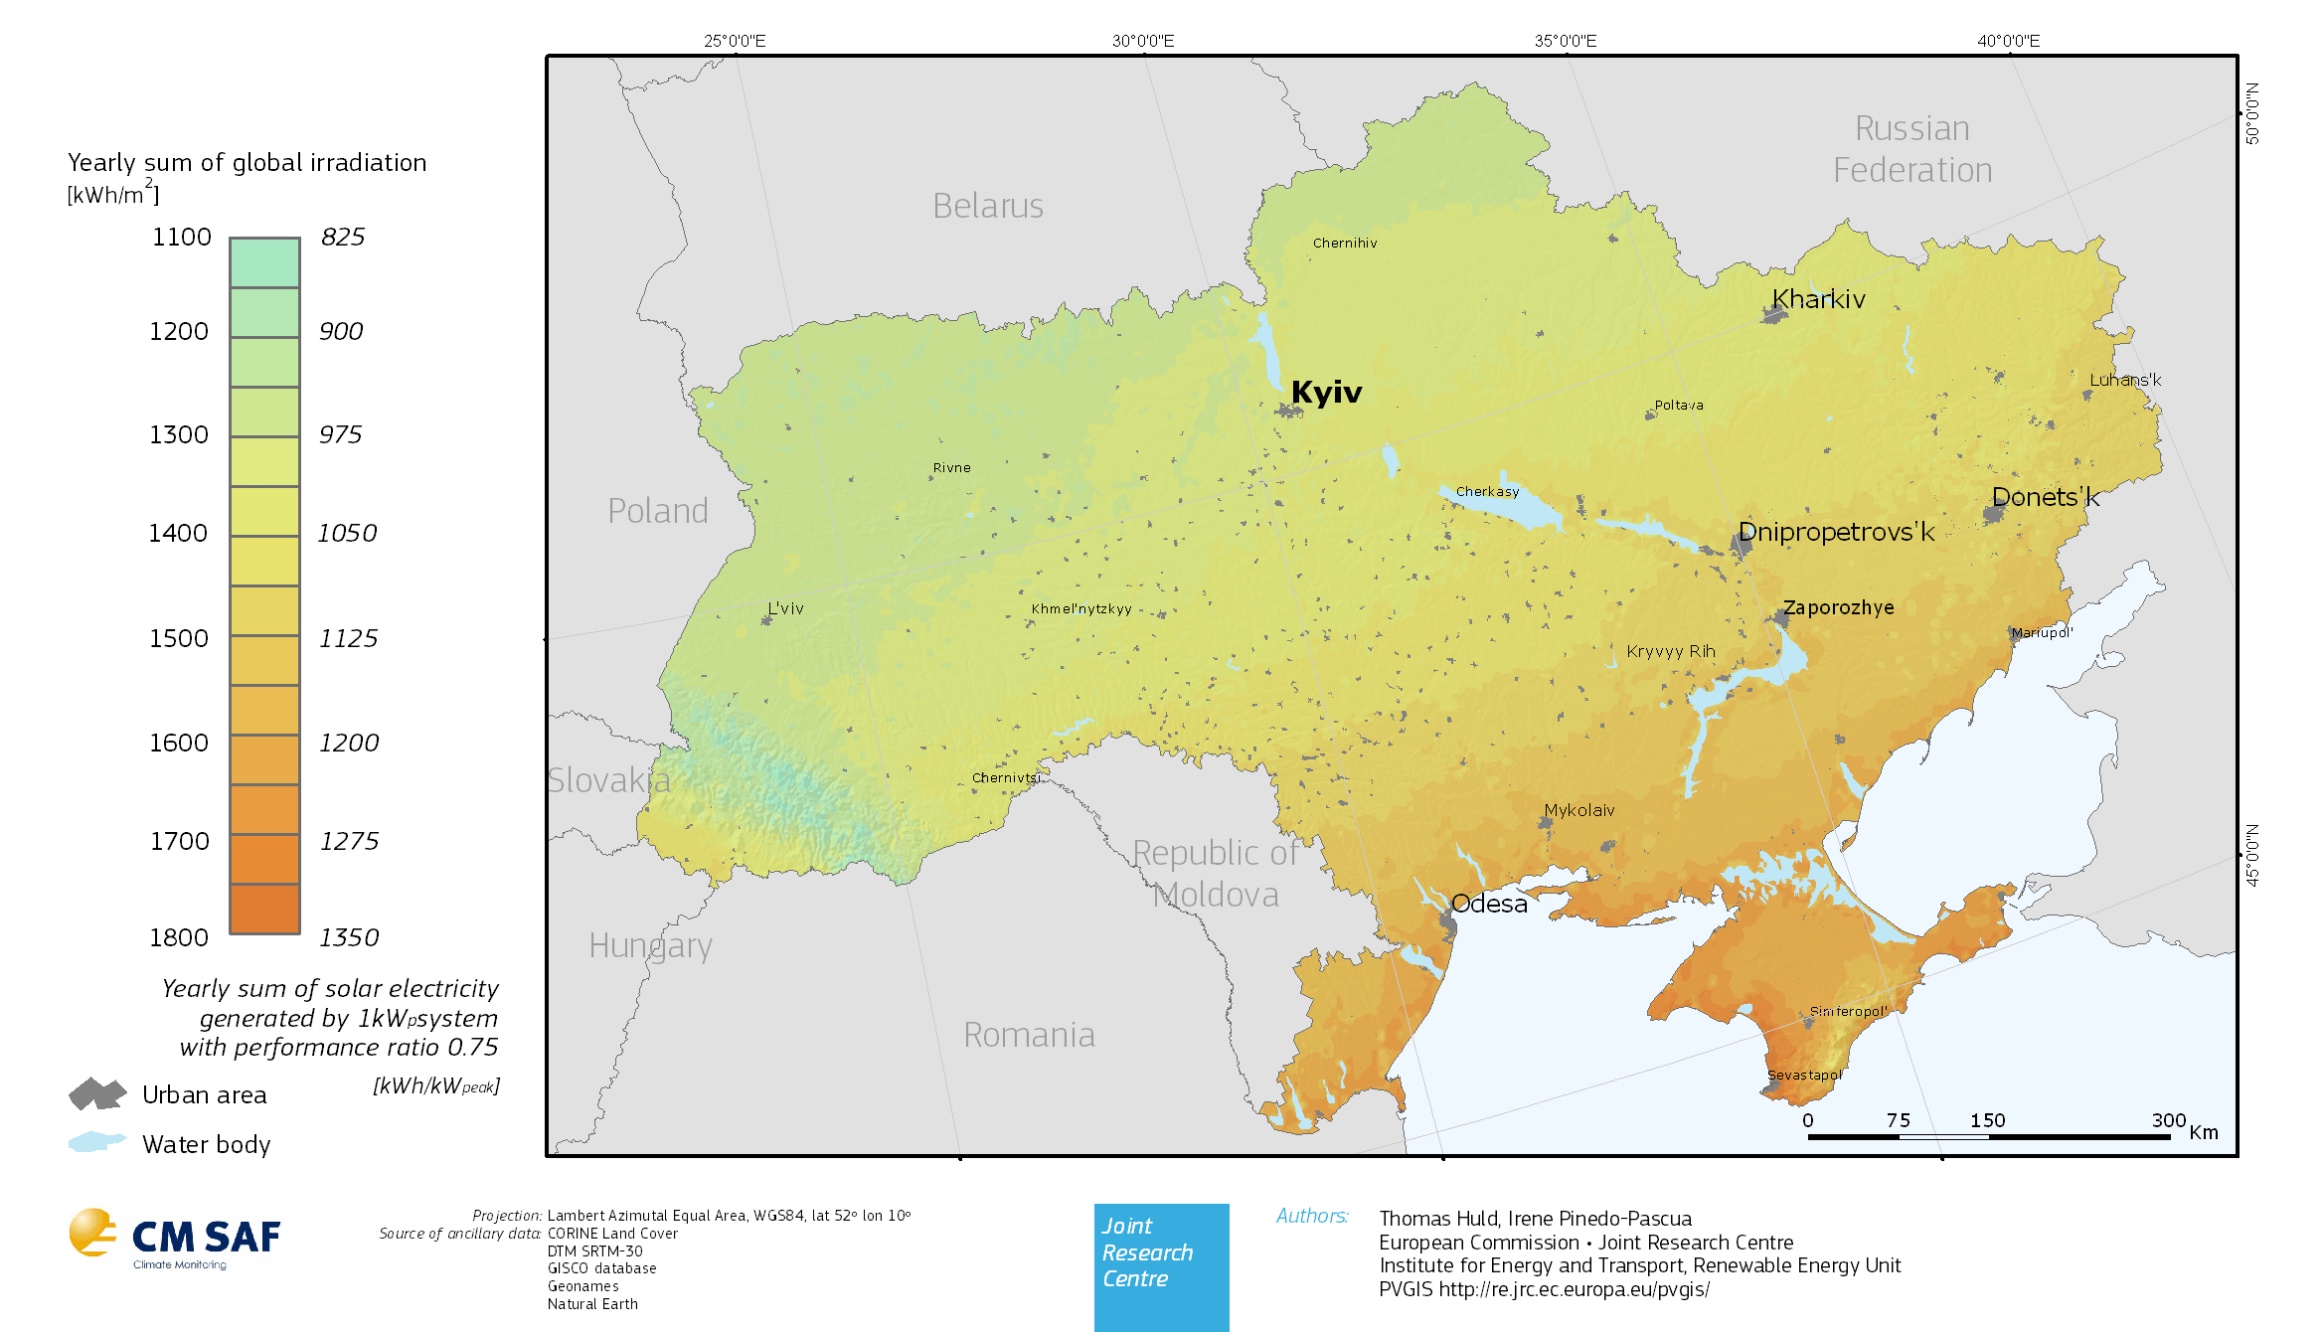

Рис 1.3. Розподіл сонячної енергії на території Україні

В таблиці 1.2 вказаний сумарний річний потенціал сонячної енергії на території України в залежності від регіону [1]:

Таблиця 1.2.Потенціал сонячної енергії в Україні

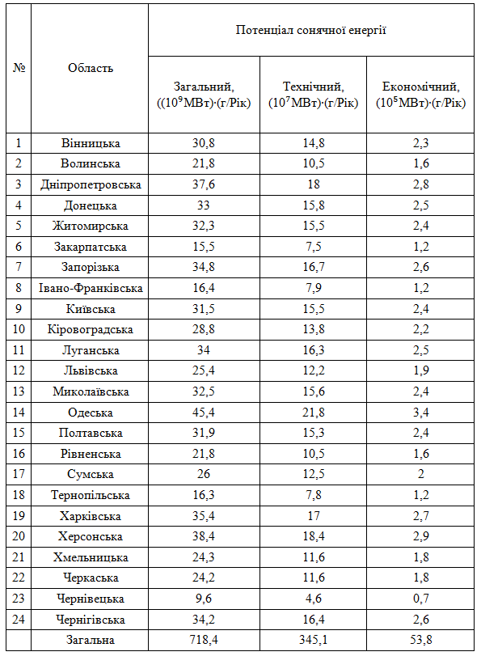

* 1. **Зелений тариф**

У відповідності з чинним законодавством, а саме «Закону України про електроенергетику» від 16.10.1997, для юридичних осіб, приватних домогосподарств, енергетичних установ та кооперативів, існує економічний механізм, який спрямований до заохочення інвестування в сектор ВДЕ. Даний механізм розповсюджений у всьому світі. В перше пільгові тарифи були впроваджені в США, як метод боротьби з енергетичною кризою та забрудненням навколишнього середовища. Даний механізм досить дієвий, і світова практика це підтверджує.

Зелений тариф спирається на три основні фактори:

1. Гарантія підключення до мережі електрозабезпечення;
2. Довгостроковий контракт;
3. Нарахування надбавок до вартості виробленої електроенергії.

Сьогодні в Україні склались досить сприятливі умови для розвитку сектору ВДЕ. Відносно високі ціни на вироблену електроенергію гарантовані законодавством до 2030 року. Відповідно Держава гарантує, що весь обсяг виробленої електроенергії з, відновлюваних джерел, буде придбаний за «зеленим тарифом». Електроенергія купується Державним підприємством «ЕНЕРГОРИНОК».

Схема підключення до зеленого тарифу рис 1.4.

Останні важливі нововведення до зеленого тарифу:

1. Ставка «зеленого» тарифу для сонячних електростанцій промислового призначення: побудованих в 2016 році - 0,16 євро за кВт-год; побудованих в 2017-2019 роках - 0,15 євро за кВт-год;
2. «Зелений» тариф для дахових сонячних електростанцій складає: побудованих в 2016 році - 0,172 євро за кВт-год; побудованих в 2017-2019 роках - 0,163 євро за кВт-год;
3. З квітня 2019 року, чинним законодавством підвищено ліміт потужності сонячної електростанції до 50 кВт для приватних осіб;
4. З квітня 2019 року, чинним законодавством, для приватних осіб дозволяється споруджувати сонячні електростанції тільки на дахах, або фасадах будівель.

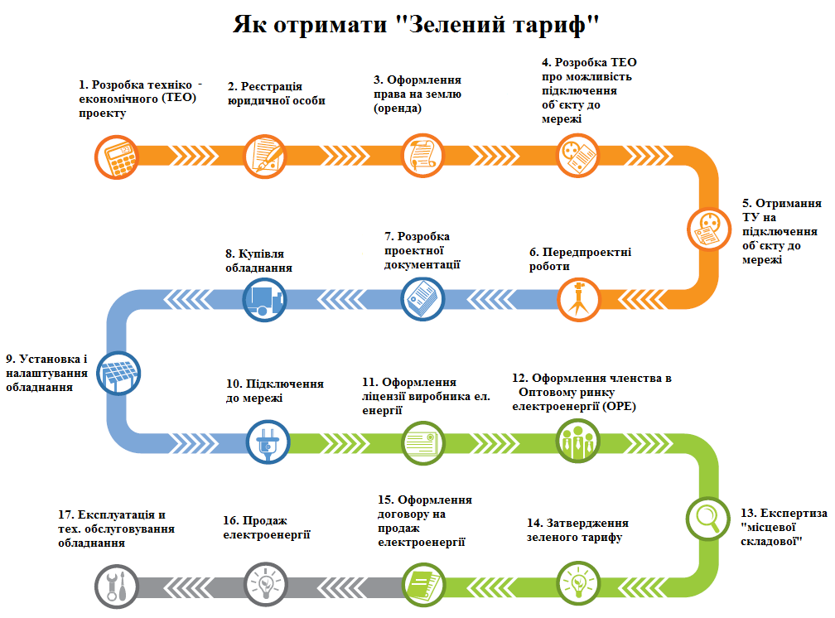

Рис 1.4. Схема підключення зеленого тарифу

**Висновки до розділу I**

1. Згідно описаного вище, можна зазначити, що на території України існують всі необхідні умови, для розвитку сектору ВДЕ. У відповідності з новою енергетичною стратегією і економічним потенціалом, сонячна енергетика - є перспективним видом альтернативних джерел енергії.
2. З таблиці 1.3 видно, що об'єкт, який розглядається в даному дипломному проекті знаходиться в Чернігівській області, яка має досить високий економічний потенціал, рівний 2,6 а отже, побудова системи електропостачання від сонячної електростанції має сенс.

# РОЗДІЛ II. ПРИНЦИП РОБОТИ ФОТОЕЛЕМЕНТІВ ТА ЇХ ВИДИ

* 1. **Фізичні основи фотоефекту**

Фотоелектричний ефект, або фотоефект – генерація потоку електронів речовиною, під дією світлового випромінювання (або будь-якого іншого електромагнітного випромінювання). Процес перетворення сонячного випромінювання в електричну енергію заснований на фотоефекті, що виникає в неоднорідних напівпровідникових структурах під час опромінювання сонячним світлом. Неоднорідна структура фотоперетворювачів досягається шляхом легування одного напівпровідника різними домішками (створення в структурі кремнію p-n переходів), також за рахунок накладання різнойменних н-п з різною шириною забороненої зони, тобто зміни енергії виходу електрона. В інших випадках змінюють хімічний склад напівпровідника, що призводить до створення варізонних структур, тобто з'являється градієнт ширини забороненої зони. Також використовуються різні комбінації цих способів. Ефективність перетворення енергії сонячного випромінювання, при створенні модулів в значній мірі, залежить від електрофізичних характеристик неоднорідних структур напівпровідників, і також оптичних властивостей фотоперетворювачів.

* 1. **Типи та принцип роботи фотоелементів**

Фотоелемент - це електронний прилад, який перетворює енергію сонячного випромінювання в електричну енергію. Принцип роботи перших фотоелементів заснований на зовнішньому фотоефекті, (розробник Олександр Столєтов кінець XIX ст.) Фотоелементи, як правило, виробляються з напівпровідникових сполук, структура яких утворює потенціальний бар'єр. Фотони, потрапляючи на фотоелемент в зону напівпровідника *p* з більшою шириною забороненої зони, «вибивають» електрони, які починають рух до зони *n*, і зв'язуються з позитивними зарядами (дірками). В результаті чого на виводах напівпровідника утворюється різниця потенціалів.

Більша частина з комерційного вироблених в даний час сонячних елементів (СЕ) виготовляються з Кремнію. Фотоелементи є ключовою ланкою в створенні сонячних батарей. Як правило, сонячні батареї складаються з кремнію з різним ступенем кристалізації. Тому, дивлячись на окремі ланцюги фотоелементів сонячної батареї можна побачити, що вони мають різні кольори і відтінки. Деякі елементи мають забарвлення від темно-синього до чорного, інші, блакитні з частинками кристалів, тощо. Колір елемента залежить від технології виробництва і використаного матеріалу.

СЕ можуть бути наступних типів:

* монокристалічні;
* полікристалічні;
* аморфні.

Монокристалічні СЕ найбільш надійні, але і дорожчі в відношенні до вихідної потужності. Коефіцієнт фотоперетворення, зазвичай 14-16%. Монокристалічні фотоперетворювачі зазвичай мають форму багатокутників, що ускладнює рівномірне заповнення робочої площі при формуванні батарей. Як результат - питома потужність сонячної батареї значно нижча, ніж питома потужність окремого її елемента.

Полікристалічні СЕ найбільш розповсюджені через оптимальне співвідношення ціни і відносно високого коефіцієнту фото-електричного перетворення, серед всіх типів панелей. Виробництво полікристалічного кремнію відбувається при повільному охолодженні кремнієвого розплаву. Ці елементи характеризуються ефективністю в діапазоні 14-18%. Таке значення ККД пов'язане наявністю всередині кристалу, відокремлення областей зернистими межами, які перешкоджають більш високій продуктивності елементів. Однак ціна таких елементів значно нижча в порівнянні з монокристалічними ФЕ. Зазвичай полікристалічні фотоелементи мають синій колір з чітко вираженими кристалами кремнію.

Аморфні СЕ виготовляються шляхом напилення в вакуумі на підкладку із скла, пластику, або фольги з високоякісного металу. ККД даних панелей становить всього 5-6%, що обумовлено відносно швидшим, ніж у кристалічних видів, вигоранням шарів кремнію під впливом сонячної радіації. Тому ефективність аморфних сонячних батарей вже через два місяці експлуатації знижується майже на 20%, а через рік батарея може вийти з ладу. Виробництво елементів з аморфного кремнію є безвідходним, що істотно зменшує їх вартість. Незважаючи на низький ККД, аморфні СЕ здатні більш ефективно використовувати розсіяне сонячне світло. У порівнянні з кристалічними - аморфні мають ряд переваг, одна з яких це відносна простота створення елементів з великою площею (більше 1 м) при більш низьких температурах осадження, а також наявність специфічних напівпровідникових властивостей, якими можна користуватися для отримання необхідних характеристик, підбираючи оптимальні комбінації компонентів плівки.

* 1. **Фотоелементи першого покоління**

Робочим елементом даних СЕ, є пластини монокристалічного, або мультикристалічного (полікристалічного) кремнію. Фотоелементи даного типу складають приблизно 80% від вироблених на сьогодні. Монокристалічні пластини виготовляють, шляхом розрізання злитків монокристалічного кремнію, вирощеного методом плаваючої зони, або методом Чохральського. Полікристалічні пластини виготовляють, розрізаючи полікристалічні злитки кремнію, отримані методом напрямленої кристалізації в тиглі. Ці пластини складаються з орієнтованих монокристалів кремнію розміром від декількох міліметрів до сантиметра і більше. Пластини нарізають механічним способом, або лазером. Товщина пластин становить 200-300 мкм. Кремнієві СЕ з рекордною ефективністю фотоперетворення в 24,7% виготовлені з монокристалічного кремнію, вирощеного методом плаваючою зони. Використавши монокристалічний кремній, вирощений методом Чохральського, який істотно дешевше, ніж монокристалічний кремній, отриманий методом плаваючою зони, компанія Sanyo (Японія) запровадила промислове виробництво сонячних панелей із значенням ККД ~ 20%, а на елементах розміром ~ 100 см2 була досягнута ефективність в 21,5%. Особливістю цих елементів є наявність додаткових шарів широкозонного напівпровідника (у випадку елементів Sanyo - це аморфний кремній, осаджений методом PECVD) по обидва боки кремнієвої пластини, що значно підвищує ефективність.

За останні 30-40 років було розроблено більш ніж 20 технологій, спрямованих на зниження витрат кремнію при виготовленні пластин. Зокрема, розроблений метод вирощування восьмигранних злитків кремнію (замість круглих), в основі якого лежить метод витягування злитків з розплаву за допомогою восьмигранної графітової форми. Тонкі восьмигранні листи кремнію, нарізані з таких злитків, дозволяють оптимізувати площу, при виробництві модулів без втрат кремнію для надання раціональної форми. Також розроблені технології з малою кількістю відходів різання злитків, зокрема, різання дротяною пилкою, що дозволяє зменшити ширину різу і отримувати листи кремнію товщиною до 100 мкм. В даний час широко використовується лазерна різка, що дозволяє підвищити продуктивність процесу. Інший спосіб, що дозволяє більш ефективно використовувати монокристалічний кремній, полягає в тому, що злиток розрізають на прямокутні пластини товщиною 1-2 мм, які подальшому, використовуючи техніку машинного різання, нарізають на пластинки товщиною ~ 50 мкм, шириною 1-2 мм і довжиною до 10 см.

Також, до першого покоління можна віднести елементи, з відносно більшою товщиною (~ 100-300 мкм), отримані на пряму з розплаву кремнію. В відповідності до способу виготовлення, так званим "лінія зі струнами" (the String Ribbon process): дві струни з високотемпературного діелектричного матеріалу протягують через маленькі отвори в дні графітового тигля з розплавом кремнію. Струни обмежують смужку кремнію, стабілізують її край дозволяють проводити безперервне витягування смужки з розплаву при постійному додаванні кремнію в тигль. Зазвичай ширина смужки становить близько 8 см, а товщина 100-150 мкм. Одночасно з одного тигля можна протягувати декілька смужок. Струни залишаються в смужці протягом усього процесу виготовлення сонячного модуля. Якість одержаного кремнію аналогічне мультикристалічному матеріалу і дозволяє виробляти модулі з ефективністю 14%. Відповідно з другим способом через розплав кремнію протягується стрічка з графітової фольги, з обох сторін якої кристалізується кремній. Після обрізання краю стрічки її нарізають на листи необхідного розміру і проводять термоокислювальну обробку, в результаті якої графіт вигорає і від кожної заготовки залишаються два листа кремнію товщиною ~ 150 мкм. Даний спосіб характеризується високою продуктивністю, але модулі, виготовлені з такого матеріалу, мають ефективність тільки близько 9%.

* 1. **Фотоелементи другого покоління**

Робочим елементом цих СЕ є тонкі плівки напівпровідників, як неорганічних, так і органічних.

* + 1. **Фотоелементи з аморфного кремнію**

Тонкі плівки аморфного кремнію частіше за все виготовляють методом осадження фази випаровування з використанням плазми (PECVD). Джерелом кремнію слугує силан (кремне-воднева сполука), або його похідні. Температура осадження 250-400 оС, що дозволяє використовувати в якості підкладок не тільки металеві стрічки, але також скло і навіть полімерні плівки. У разі гнучких підкладок, таких як металеві або полімери, осадження може проводитися, як безперервний процес при протягуванні стрічки-підкладки через реактор. Ця технологія відрізняється високою продуктивністю, і відповідно низькою вартістю.

Аморфний кремній завжди містить водень у кількості від 5 до 20%, який обмежує обірвані зв'язки кремнію, тому він є гідрогенізованою формою кремнію. Гідрогенізований аморфний кремній прямозонний напівпровідник з шириною забороненої зони 1,7 еВ і високим коефіцієнтом оптичного поглинання (α > 105 cm-1 для фотонів з енергією Е > 1,7 еВ). Це означає, що плівка товщиною всього кілька мікронів поглине більшу частину сонячного випромінювання. При легуванні плівки аморфного кремнію - германієм, ширина забороненої зони зменшується, а при додаванні вуглецю - збільшується. Це дозволяє створювати СЕ з двома, або трьома гетеропереходами, які перекривають практично весь сонячний спектр. Ефективність фотоперетворення таких елементів досягає 12%. Недоліком є деградація фізичних властивостей елемента під дією сонячного випромінювання - ефект Штеблера-Вронського (the Staebler-Wronski effect). Для підвищення стабільності властивостей фотоелементів в якості напівпровідника використовують не аморфний кремній (двофазний), що містить включення мікро, або нанокристалів кремнію в аморфній матриці, тобто мікрокристалічний, або нанокристалічний кремній. При високому вмісті кристалічної фази властивості матеріалу все більше відповідають властивостям мультикристалічного кремнію. Крім осередків в основі двохфазного матеріалу розробляються гібридні осередки: аморфний Si/мікрокристалічний (нанокристалічний) Si, які в літературі називають «мікроморфні» присадки. Ці присадки мають більш високу ефективність та стабільність, ніж присадки на основі тільки аморфного кремнію. Слід зазначити, що плівки аморфного кремнію знайшли й інше застосування - в якості пасивного покриття пластин монокристалічного кремнію модулів першого покоління. Таке покриття знижує поверхневу рекомбінацію носіїв заряду в два рази, що призводить до суттєвого підвищення ефективності фотоперетворення. Ці елементи розроблені компанією Sanyo (Японія) і отримали назву «гетеропереходи з внутрішнім тонким шаром» ( "Heterojunction with Intrinsic Thin layer - HIT). Компанія Sanyo налагодила промислове виготовлення модулів на основі HIT-структур з ефективністю перетворення 21,5%.

* + 1. **Фотоелементи з кристалічних плівок кремнію**

Матеріалом альтернативним і монокристалічному, і аморфному кремнію являється полікристалічні плівки кремнію. Полікристалічний Si стійкий до впливу сонячного випромінювання аналогічно монокристалічного матеріалу і при цьому забезпечує більш високу ефективність фотоперетворення, ніж аморфний кремній. Завдяки високій електропровідності кремнію фотоелементи на основі полікристалічного матеріалу не вимагають застосування прозорого електрода. Однак в таких елементах необхідно використовувати світлопоглинаючий шар, оскільки оптичне поглинання в полікристалічному кремнії набагато менше, ніж в аморфному. Електричні властивості полікристалічного кремнію, зокрема час життя носіїв заряду, що визначають ефективність фотоперетворення, залежать від розміру і орієнтації кристалів. В даний час розроблено декілька способів виробництва полікристалічних плівок кремнію, наприклад, хімічне осадження з фази випаровування при використанні гарячого філамента (hot-wire CVD), або газотранспортний метод з використанням йоду. Ці методи мають високу швидкість осадження - до 3 мкм/хв, однак другий метод має деякі переваги: він працює при атмосферному тиску і дозволяє отримувати крупно-кристалічні плівки, з розміром кристалітів 5-20 мкм.

Ще один метод отримання полікристалічних плівок кремнію - індукована металами кристалізація аморфної плівки кремнію. На відміну від перших двох методів, коли полікристалічні плівки виходять прямо в процесі осадження, в цьому методі відбувається кристалізація аморфної плівки в результаті її контакту з металом, який прискорює кристалізацію. Характерно те, що даний процес проводять при температурах 450-600  оС в продовж часу від 10 до 70 годин. (Середня швидкість поширення фронту кристалізації складає 2-3 мкм/год при 550 оС.) Виявляється, що швидкість кристалізації можливо прискорити, якщо процес проводити в постійному електричному полі помірної напруженості. Наприклад, при напруженості поля 80 В/см час кристалізації при 500 оС становить всього 10 хв.

Ефект індукції кристалізації аморфного кремнію притаманний багатьом металам. Ці метали умовно поділяють на дві групи: що утворюють евтектику з кремнієм (наприклад: Al, Au, Ag) і утворюють силіциди (наприклад: Ni, Pd). Найбільш інтенсивно вивчаються такі ініціатори кристалізації, як Al і Ni, оскільки вони широко застосовуються в технології напівпровідникових пристроїв. Незважаючи на те, що ефект індукування кристалізації відомий близько 40 років, його механізм залишається ще багато в чому незрозумілим. Метод індукованої кристалізації дозволяє отримати плівки кремнію високої якості, які складаються з великих кристалітів аж до 100 мкм, при цьому в деяких випадках можна отримати текстуровані плівки кремнію. Крім цього методу в даний час розробляються спеціальні методи, що дозволяють отримувати текстуровані плівки кремнію і германію: осадження на похилу підкладку (Inclined Surface Deposition- ISD), осадження в присутності пучка іонів, спрямованого під певним кутом до підкладки (Ion Beam Assisted Deposition - IBAD ), осадження на металеву підкладку з бі-аксіальною текстурою. Перші два методи відрізняються універсальністю і дозволяють формувати текстуру плівки різних матеріалів практично на будь-яких, в тому числі полікристалічних і аморфних, підкладках. Недоліками цих методів є їх велика енерговитратність і необхідність використання високого вакууму, що ускладнює промислове застосування цих технологій. Третій метод широко застосовується для формування текстурованих плівок YBa2Cu3Ox. Високо-орієнтовані плівки германію також були отримані на бі-аксіально текстурованих металевих стрічках. Це дозволило створити сонячний модуль на основі тонких сполук плівок III-V груп з ефективністю 30%. За цією технологією в 2008 році в США організовано промислове виробництво сонячних модулів (компанія Wakonda).

* + 1. **Фотоелементи з кристалічних плівок CdTe**

Телурид кадмію є одним з перспективних матеріалів для виготовлення ефективних і дешевих сонячних модулів. Даний матеріал є прямозонним напівпровідником з великим коефіцієнтом оптичного поглинання (~ 105 см-1) в видимому діапазоні і має майже ідеальну ширину забороненої зони (1,5 еВ) для модулів з одним p-n -переходом. Завдяки чому плівка CdTe товщиною всього кілька мікрон поглинає ~ 90% сонячного випромінювання. В даний час розроблені різноманітні промислово ефективні технології отримання плівок CdTe, такі як сублімація, осадження з аерозолю або «мокрий» друк, ріст з розчину, електроосадження, різні фізичні методи випаровування / осадження. Всі ці методи дозволяють отримувати плівки CdTe великої площі з великою швидкістю осадження: ~ 1 м2 / хв. Рекордна ефективність модулів на основі CdTe становить 16,5%, модуля комерційного розміру -11%; а типові промислові модулі мають ефективність 7-9%. СЕ на основі CdTe складається зі скляної підкладки з нанесеним шаром провідника (SnO2: F, In2O3 або Zn2SnO4), потім n шар - CdS (<100 нм), далі p шар - CdTe (1-3 мкм), поверх якого наноситься металевий електрод (Ni -Al). Властивості даних елементів майже не залежать від варіювання технологічних параметрів отримання плівок, що зручно для промислового виробництва. Критичними аспектами технології є рекристалізація плівок CdTe, з використанням CdCl2 в якості флюсу, а також запобігання дифузії Ni в плівку СdTe при формуванні металевого електрода (для цього до складу електрода додають невелику кількість міді). Основними недоліками цих фотоелементів є екологічні і медичні проблеми, пов'язані зі шкідливим впливом кадмію.

* + 1. **Фотоелементи з кристалічних плівок III-V груп**

Напівпровідникові матеріали на основі елементів та сполук груп III (Al, Ga, In) і V (N, P, As, Sb) відомі з 1950 року, а на початку 1960-х років були розроблені фотоелементи на основі арсеніду галію, які і на даний момент застосовуються в галузі, завдяки стійкості до вигорання і високої ефективності фотоперетворення. З усіх сполук груп III-V найбільш широко застосовуються InP і GaAs, оскільки вони мають майже ідеальну ширину забороненої зони в 1,4 еВ. Найбільша ефективність на структурах з одним переходом була досягнута тонко-плівковими пристроями, сформованими методом газо-фазної епітаксії: 25,8% для GaAs та 21,9% для InP. Недоліком елементів на плівках сполук III-V груп є висока вартість виготовлення підкладок, які забезпечують епітаксіальне вирощування цих матеріалів. Крім цього, ефективність фотоперетворення плівок в значній мірі залежить від домішок і структурних дефектів, що не дозволяє спростити технологію їх осадження і знизити вартість виробництва елементів. Виходом з даної ситуації є використання осередків з декількома p-n переходами, що забезпечують більш повне поглинання сонячного спектра, а також використовувати концентратори сонячної енергії великої площі. У результаті вартість фотоелемента знижується пропорційно ступеню концентрації сонячного випромінювання. Сучасний рекорд ефективності фотоперетворення, досягнутий на структурі з трьома переходами при концентруванні в 364 рази, складає 41,6%. Збільшення кількості гетеропереходів призводить до значного здорожчання фотоелемента, тому виробницво ФЕ з чотирма і більше гетеропереходами направлене на аерокосмічну промисловість.

* 1. **Фотоелементи третього покоління**

Фотоелементи третього покоління – це пристрої, що забезпечують високий коефіцієнт фотоперетворення при невеликій затраті матеріалів. Мета розробки таких елементів - знизити вартість електроенергії до 0,2-0,5 $/Вт. Спосіб реалізації цієї мети - істотно збільшити ефективність фотоперетворення при збереженні (або незначного підвищення) вартості виробництва і витрат на утилізацію та екологічну безпеку. Для досягнення цієї концепції найбільш придатні тонкоплівкові технології. Істотними факторами, що знижують ефективність фотоелементів з одним гетеропереходом, є неповне поглинання сонячного спектру (фотонів з енергією, більшою за ширину забороненої зони) і термалізація фотоелектронів, збуджених фотонами з енергією, що істотно перевищує ширину забороненої зони напівпровідника. Ці фактори призводять до втрати майже 50% сонячної енергії. Усунення даних факторів можливе декількома способами.

По-перше, за рахунок більш ефективного використання сонячного спектра. Для цього можна використовувати структури з декількох гетеропереходів з різною шириною забороненої зони, для того щоб в максимальній мірі перекривати весь сонячний спектр. Ці гетеропереходи можуть бути об'єднані в один осередок - так званий «тандемний» сонячний елемент. До них відносяться розглянуті вище гетеропереходи: з аморфного кремнію, з халькопирита, або на основі сполук III-V груп. Також гетеропереходи можуть бути у вигляді індивідуальних елементів, але кожен використовує відповідну частину сонячного спектру. Також можливе трансформування широкого сонячного спектру в спектр з вузьким розподілом фотонів за енергією для конкретного напівпровідника значення, наприклад, 1,1 еВ для кремнію. Крім цього, можлива багато-електронна генерація, коли один фотон з високою енергією генерує декілька електронів. Можливо реалізувати і «Багатофотонні» процеси - коли декілька фотонів низької енергії (інфрачервоних) генерують один електрон.

По-друге, за рахунок використання «гарячих» фотоелектронів до їх стану термалізації - «елементи на гарячих носіях». З урахуванням цих факторів ефективність фотоперетворення при нормальній освітленості, тобто без концентрування сонячного випромінювання, становить приблизно 66% - термодинамічна межа при освітленості, яка дорівнює випромінюванню 1 Сонця. Абсолютна термодинамічна межа, визначається циклом Карно (при максимально можливій концентрації сонячної енергії на Землі в 46200 рази) відповідає ефективності фотоперетворення приблизно 93%. Елементи третього покоління використовують обидва принципи. В даний час проводяться інтенсивні дослідження фізичних основ функціонування різних типів фотоелементів третього покоління, які дозволяють застосування в конкретних високоефективних пристроях.

**Висновки до розділу II**

1. Визначено основні типи фотоелектричних перетворювачів;
2. Визначено основні відмінності та принцип виготовлення фотоелементів;
3. Досліджено коефіцієнти фотоелектричного перетворення для різних типів фотоелементів. В таблиці 2.1 наведені середні значення коефіцієнтів фотоелектричного перетворення, в відповідності до типу ФЕ.
4. Згідно з наведеними вище даними, був підібраний тип СБ для використання при побудові СЕС для дому. У відповідності, до значень потужності та вартості. При проектуванні СЕС будуть використовуватися СБ першого покоління із полікристалічного кремнію.

Таблиця 2.1. Коефіцієнти фотоелектричного перетворення різних типів ФЕП

|  |  |
| --- | --- |
| **Тип** | **Коефіцієнт фотоелектричного перетворення, %** |
| **Кремній** | |
| Si (кристалічний) | 24,7 |
| Si (полікристалічний) |
| Si (на тонких плівках) |
| Si (суб-модуль на тонких плівках) | 10,4 |
| III-V | |
| GaAs (кристалічний) | 25,1 |
| GaAs (на тонких плівках) | 24,5 |
| GaAs (полікристалічний) | 18,2 |
| InP (кристалічний) | 21,9 |
| **Аморфний / Нанокристалічний** | |
| Si (аморфний) | 9,5 |
| Si (нанокристалічний) | 10,1 |

# РОЗДІЛ III. ПІДКЛЮЧЕННЯ ТА УСТАТКУВАННЯ СОНЯЧНОЇ ЕНЕРГОСИСТЕМИ

* 1. **Схеми підключення сонячної енергосистеми**

До сонячної енергосистеми входять такі основні елементи: сонячні панелі, інвертор, контролер та акумуляторні батареї. Такі схеми розповсюджені в Японії, Америці і Європі. За допомогою даних СЕС можна не тільки безперебійно забезпечувати електроенергією житлові будинки, школи, підприємства, аеропорти, а також можна отримувати значні доходи, продаючи сонячну енергію енергетичним компаніям [6]. Елементи сонячної енергосистеми:

1. Панелі фотоелектричних перетворювачів (ФЕП) – перетворюють сонячну енергію в електроенергію.
2. Інвертор – перетворює постійний електричний струм від сонячних батарей (СБ) в змінний, необхідний для живлення електроприладів.
3. Сонячний контролер - це пульт управління енергетичної системи. Контролер не допускає перевантаження системи, або зворотного струму в нічний час.

Модулі сонячної батареї, як правило використовують для заряджання свинцево-кислотних акумуляторних батарей з номінальною напругою 12В. При конструюванні, зазвичай, послідовно з'єднують 36 сонячних елементів, і далі збираються в модуль. Змонтований модуль, як правило, по контуру обрамляють в алюмінієву раму, яка полегшує кріплення до несучої (опорної) конструкції. Потужність модулів сонячної батареї може досягати від 10 до 300Вт [7]. У разі потрапляння тіні на один з модулів, або частини елементів модуля, в сонячній батареї при послідовному з'єднанні з'являється "ефект гарячої плями" - затінений модуль (або елемент) починає розсіювати всю вироблену освітленими модулями (або елементами) потужність, стрімко нагрівається і виходить з ладу. Для усунення цього ефекту паралельно з кожним модулем (або його частиною) встановлюють шунтуючий діод. Існує дві основні схеми підключення фотоелектричної енергосистеми для будівлі: - автономна сонячна електростанція (з використанням АКБ); - Сонячна електростанція, об'єднаної з промисловою електромережею (без АКБ, з резервним живленням від промислової мережі). Загальна схема сонячної електростанції представлена на рисунку 3.1, 3.2 відповідно.

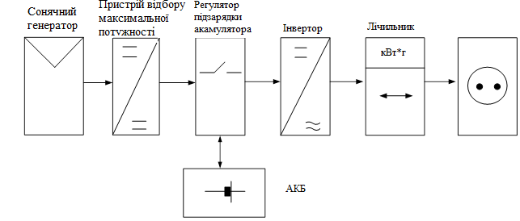

Рис 3.1. Схема автономної сонячної електростанції

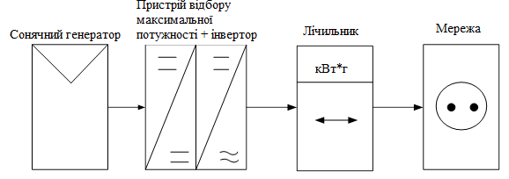

Рис 3.2. Схема сонячної електростанції об'єднаної з промисловою електро-мережею

* 1. **Компоненти сонячної електростанції**

Опишемо основні особливості елементів сонячної електростанції, об'єднаної з промисловою електромережею.

**Регулятори відбору потужності** призначені для реалізації принципу підбору максимальної потужності шляхом коротких періодичних змін положення робочої точки. Якщо, при цьому потужність на виході приладу зростає, то стан робочої точки змінюється в тому напрямку при наступному етапі. Таким чином, безперервно відбувається оптимізація навантажувальної характеристики для підбору максимальної потужності, а також забезпечується можливість регулювання в широкому динамічному діапазоні і формування імпульсів струму, здатних зарядити акумуляторну батарею навіть в умовах слабкої освітленості. Даний алгоритм може бути поліпшений фіксуванням часто повторюваних напрямків зміщення робочої точки (для усунення зміщень в протилежних напрямках), що важливо в умовах мінливої освітленості. На виході регулятора формуються імпульси постійного струму, ширина і частота проходження яких залежить від потужності, згенерованої енергії сонячною батареєю в даний момент. При цьому, якщо робоча напруга навантаження нижча, ніж робоча напруга модуля, то можна отримувати великі значення струмів в навантаженні, ніж струм короткого замикання батареї. Потрібно враховувати, що регулятори мають ККД 0,85-0,95 [6].

**Акумулятори в системі сонячної електростанції.** Вироблену сонячною батареєю електроенергію можна накопичувати в різних формах:

* хімічна енергія в електрохімічних акумуляторах;
* потенційна енергія води в резервуарах;
* теплова енергія в теплових акумуляторах;
* кінетична енергія обертових мас.

Для сонячних батарей найбільш вдале використання електрохімічних акумуляторах, так як сонячні батареї постійно виробляють електроенергію, її необхідно накопичувати для автономного використання. У більшості фотоелектричних системах застосовують свинцево-кислотні акумулятори. Необхідно зазначити, що акумулятори спеціально призначені для сонячних батарей (і інших подібних систем), істотно відрізняються від стартерних автомобільних акумуляторів, хоча і мають в основі ту ж саму технологію. Головними умовами для вибору акумуляторів є:

* стійкість до циклічного режиму роботи;
* здатність переносити без наслідків глибокий розряд;
* низький рівень саморозряджання акумулятора;
* стійкість до порушення умов заряджання та розряджання;
* довговічність;
* простота в обслуговуванні;
* компактність і герметичність (важливий критерій для переносних або сонячних батарей, які періодично демонтуються).

З метою одержання необхідної робочої напруги акумулятори, або акумуляторні батареї з'єднують послідовно. При необхідно дотримуватись визначених правилами інструкцій:

* використовувати акумулятори тільки одного типу, та від одного виробника;
* експлуатувати всі акумулятори одночасно, без відводів від окремих акумуляторів складових акумуляторної батареї;
* не під'єднувати акумулятори з різною в датою випуску більш ніж на один місяць в одну акумуляторну батарею;
* забезпечувати різницю температур окремих АКБ не більше 3 ° С.

Для подовження терміну служби акумуляторів при циклічному режимі роботи в сонячних батареях важливо не допускати глибокого розряду. Рівень розряду характеризується – глибиною розряду, яка виражається у відсотках від номінальної ємності акумулятора. Використання акумулятора при глибокому розряді призводить, до необхідності більш частої заміни і, відповідно, до значного здорожчання системи. Глибину розряду акумуляторів сонячних батарей намагаються обмежити на рівні 30-40%, що досягається відключенням навантаження (або зниженням потужності), або використанням акумуляторів більшої ємності. Внаслідок цього, для управління процесом зарядки і підбором оптимального режиму, до складу сонячної електростанції обов'язково включають контролери заряджання-розряджання акумуляторної батареї.

**Контролери.** Вартість контролера становить не вище 5% від вартості всієї системи (однак від якості зарядних регуляторів залежить строк служби акумуляторної батареї). Щоб надійно захистити батарею від перерозряджання, навантаження повинно бути відключене, в той момент, коли напруга батареї буде нижча напруги відключення. Навантаження не повинне підключатися до моменту, коли напругу не зросте до певного значення (напруги підключення). Існують досить суперечливі стандарти цих значень. Вони залежать від конструкції певних батарей, виробничого процесу і терміну служби акумуляторних батарей. У деяких моделях регуляторів застосовується звуковий сигнал, який повідомляє користувачу про швидке відключення живлення. Для захисту батареї від перезаряджання необхідно обмежити зарядний струм, при досягненні значень рівня напруги зарядженого акумулятора. Напруга буде знижуватися, до рівня, так званого значення напруги відновлення заряду. Малопотужні сонячні електростанції мають недолік, який називають "надмірним споживання енергії" через який інколи відбувається перезарядка акумуляторів, і як наслідок зростання напруги закінчення зарядного циклу. Описане вище відноситься до контролерів для автономних сонячних електростанцій невеликої потужності (до 1 кВт). У більш потужних системах сонячних батарей, функції контролю заряджання і розряджання бере на себе системний контролер, який регулює роботу всієї системи. Як правило цей прилад підключений до комп'ютера (за допомогою комп'ютера здійснюється моніторинг роботи елементів із фіксацією значень освітленості, температури, величин струму і напруги, для подальшого аналізу).

**Інвертори.** Сонячний генератор може виробляти лише постійний струм. Але побутові прилади працюють від змінної напруги 220 В. Для перетворення постійного струму акумуляторної батареї в змінний синусоїдальної форми, потрібен інвертор. Інвертори - напівпровідникові прилади. Вони можуть бути умовно розділені на два типи відповідно до фотоелектричних систем:

* інвертори для автономних систем сонячних батарей;
* інвертори для мережевого використання.

Вихідний каскад обох типів приблизно однаковий, а основна відмінність в схемі управління.

Перший тип має генератор частоти, а другий повинен бути синхронізований з промисловою мережею. Для всіх типів ключовим параметром є – ККД, який повинен бути більше 90%. Вихідна напруга автономних інверторів, як правило, становить 220 В (50/60 Гц), а в інверторах потужністю 10-100 кВт можна отримувати трифазну напругу 380 В. Всі автономні інвертори трансформують постійний струм акумуляторних батарей. Внаслідок цього вхідна напруга підбирається індивідуально: 12, 24, 48 і 120 В. Чим більша вхідна напруга, тим простіший інвертор і тим вище його ККД. При значній напрузі істотно менші втрати на передачу енергії від сонячного генератора до акумуляторної батареї, через регулятор зарядки, однак при цьому конструкція сонячної електростанції ускладнюється, а також її експлуатація при напругах вище 40 В. Важливим параметром автономних інверторів є залежність ККД від потужності підключеного навантаження. Напруга не повинна значно зменшуватися при підключенні навантаження, по відношенню до номінальної потужності інвертора.

До того ж інвертор повинен витримувати перевантаження у вихідних ланцюгах (при підключенні електродвигунів і інших динамічних навантажень). Таким чином, до автономного інвертора висуваються наступні вимоги:

* здатність переносити без наслідків перевантаження (як короткочасні, так і тривалі);
* низькі втрати при малих навантаженнях і на "холостому ході";
* стабілізація вихідної напруги;
* низький коефіцієнт гармонік;
* високий ККД;
* відсутність високочастотних шумів.

На даний момент існує широкий асортимент інверторів, спеціально розроблених для сонячних батарей. Такі інвертори обладнані блоком регулятора підбору максимальної потужності, блоком регулятора заряду, а також мають додатковий вхід підключення дизель-генераторів (для екстреної підзарядки акумуляторної батареї). До вихідного каскаду мережевих інверторів висуваються найжорсткіші вимоги. Для зниження втрат на перетворення вихідної напруги, такі інвертори працюють при високих вхідних напругах. Оскільки вхідні кола живляться безпосередньо від сонячної батареї, інвертори обладнані регуляторами підбору максимальної потужності (вбудований в інвертор). Мережеві інвертори мають також блок контролю потужності сонячної батареї (вмикаються автоматично, в той момент, коли потужність сонячної батареї досягає відповідного рівня, необхідного для формування змінного сигналу).

Розглянемо принцип роботи автономних джерел електропостачання:

1. Варіант автономного електропостачання (рисунок 3.3)
2. Варіант електропостачання з резервним підключенням електромережі (рисунок 3.4)

У схемі, зображеній на рисунку 3.3, показано конструкція електростанції, з локальною мережею, і відповідно навантаження буде отримувати живлення безпосередньо через інвертор від сонячних батарей, при умовах достатньої кількості сонячного світла, а в нічний час, або в похмуру погоду від акумуляторних батарей.

У схемі, зображеній на рисунку 3.4, електромережа використовується замість акумуляторів - відповідно надлишок виробленої електроенергії перерозподіляється в неї через спеціальний лічильник. Тим самим оплата здійснюється тільки за різницю між показниками лічильників. У другому випадку АПР (система автоматичного перемикання резерву) дозволяє перемкнути живлення об'єкту за відсутності сонячної енергії на електромережу. Ця ж схема може використовуватися і навпаки - сонячний фотомодуль може слугувати резервним джерелом живлення.

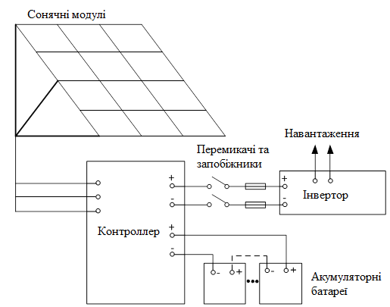

Рис 3.3. Автономне електропостачання (з АКБ)

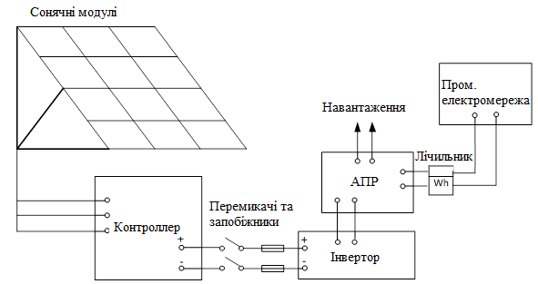

Рис 3.4. Електропостачання з резервним підключенням до електромережі

* 1. **Сонячні батареї та їх додаткові компоненти**

Модулі сонячної батареї, як правило, конструюються для заряджання свинцево-кислотних акумуляторних батарей з номінальною напругою 12 В. При цьому послідовно з'єднуються 36 сонячних елементів, з яких і складається сонячна панель. Потужність таких сонячних панелей промислового виготовлення від 10 до 300 Вт. Основні характеристики таких модулів можна описати вольт-амперною характеристикою, визначеною при відповідних умовах (тобто коли потужність сонячної радіації дорівнює 1000 Вт / м² , температура елементів – 25 °С і сонячний спектр - на широті 45 °). Точка перетину кривої з віссю напруги називається напругою холостого ходу Uх.х., а з віссю струму - струмом короткого замикання Iк.з..

На графіку наведена ВАХ (графік 3.1), сонячних елементів в залежності від навантаження. Номінальна потужність модуля визначається, як найбільша потужність при стандартних умовах. Значення напруги, що відповідає максимальній потужності називається робочою напругою Uр, а відповідний струм - робочим струмом Iр. Значення робочої напруги для сонячної панелі, що складається з 36 елементів приблизно дорівнює 16-17 В (0,45-0,47 В/Nел) при 25 ° С. Така напруга необхідна для того, щоб компенсувати спад робочої напруги при нагріванні модуля сонячним випромінюванням. Напруга холостого ходу, сонячного модуля, майже не змінюється, при зміні освітленості, в той час як струм короткого замикання прямо пропорційний освітленості. ККД сонячного модуля визначається, як відношення максимальної потужності панелі, до загальної потужності випромінювання, що потрапляє на його поверхню при стандартних умовах, і складає 15-40%. З метою отримання необхідної потужності і робочої напруги модулі з'єднують комбінованим методом - послідовно і паралельно. Потужність сонячної батареї завжди нижча, ніж сума потужностей модулів - через втрати, обумовлені різницею в характеристиках однотипних модулів (втрат на неузгодженість). Чим ретельніше підібрані модулі в батареї (тобто, чим менше різниця в характеристиках модулів), тим нижче втрати на неузгодженість. Наприклад, при послідовному з'єднанні десяти модулів з розбіжністю характеристик 10% втрати становлять приблизно 6%, а при розбіжності 5% - знижуються до 2%.

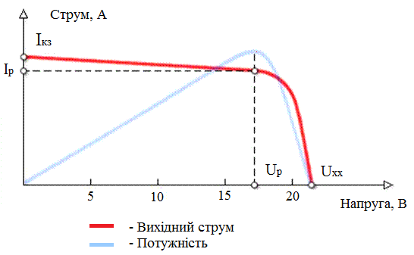

Графік 3.1. ВАХ сонячної панелі

Шунтуючі діоди необхідні при послідовному з'єднанні більше ніж двох модулів. До кожної лінії (частини послідовно з'єднаних модулів) також підключається блокуючий діод для вирівнювання напружень. Всі ці діоди, як правило, розміщуються в сполучній коробці самого модуля.

ВАХ сонячної батареї має той же вигляд, що і одиничного модуля. Робоча точка панелі, підключеної до навантаження, не завжди збігається з точкою максимальної потужності (положення останньої залежить від умов освітленості і температури навколишнього середовища). Підключення таких навантажень, як, електродвигун, може змінити положення робочої точки системи в область мінімальної, або навіть нульової потужності. Внаслідок чого важливим компонентом при побудові сонячної панелі є - перетворювач напруги, який здатний узгоджувати роботу сонячної панелі з навантаженням.

**Висновки до розділу III**

1. В ході опрацювання матеріалів виділено та проаналізовано 2 основні схеми підключення СЕС. В залежності від умов використання сонячні електростанції можуть бути - з автономним енергопостачанням та електростанції з резервним підключенням.
2. Визначено основні компоненти, які входять до складу СЕС та їх параметри.
3. Проаналізовано основні параметри та характеристики сонячних батарей. Наведена ВАХ сонячної панелі графік 3.1.

# РОЗДІЛ IV. ПРОЕКТУВАННЯ СЕС ДЛЯ ДОМУ

Проектування СЕС складається з таких етапів:

1. Вибір схеми підключення;
2. Визначення кількості, споживаної енергії та розрахунку вхідної та вихідної потужності інвертора;
3. Визначення ємності акумуляторної батареї;
4. Визначення оптимального положення СБ;
5. Визначення необхідної кількості сонячних батарей та їх потужності;
6. Підбір необхідних елементів.
   1. **Розрахунок кількості, споживаної енергії та необхідної вихідної потужності інвертора**

Розрахунок навантаження змінного струму і кількості споживаної енергії здійснюється з перерахуванням всього навантаження змінного струму, із зазначенням її номінальної потужності і кількості годин роботи в тиждень. Сума добутків потужності на кількість годин роботи для кожного приладу визначає сумарну кількість споживаної енергії в тиждень Wт. Значення потужностей приладів представлені в таблиці 4.1.

Таблиця 4.1. Розрахунок кількості споживаної енергії

|  |  |  |  |
| --- | --- | --- | --- |
| **Споживачі електричного стуму** | **Pср, Вт** | **Час роботи, год/т.** | **Вт∙год/т.** |
|
| Світлодіодні лампи | 50 | 21 | 1050 |
| Телевізор | 50 | 30 | 1500 |
| Комп'ютер | 300 | 21 | 6300 |
| Чайник | 2200 | 1 | 2200 |
| Холодильник | 500 | 165 | 82500 |
| Бойлер | 1500 | 20 | 30000 |

Продовження таблиці 4.1

|  |  |  |  |
| --- | --- | --- | --- |
| Пральна машина | 800 | 5 | 4000 |
| Пилосос | 1000 | 4 | 4000 |
| Інші побутові ел. прилади | 500 | 10 | 5000 |
| Всього | 4950 | 278 | 134850 |

Для розрахунку необхідної потужності Wн., постійного струму перемножимо значення сумарної потужності змінного струму Wзм на коефіцієнт k = 1,2, який враховує опір інвертора:

$W_{н}= W_{зм}∙ k$ (4.1)

Необхідна потужність постійного струму з врахування опору інвертора:

$$W_{н}= 135∙ 1,2=162 кВт$$

Значення вхідної напруги інвертора Uінв. визначається в залежності від умов та залежить від характеристик обраного інвертора. Частіше за все 12 або 24 В, але для потужних систем, може бути 48 В і більше. Інвертор обираємо таким чином, щоб його потужність була вищою від потужності змінного струму помноженої на k.

Інвертор обираємо згідно активної потужності Рінв, для цього поділимо значення Wн. на число годин за тиждень, тобто на 7 · 24 = 168 г:

$Р_{інв}=\frac{W_{н}}{168 г},$ (4.2)

$$Р_{інв}=\frac{162∙{10}^{3}}{168}=964 Вт$$

Критерії під час вибору інвертора: надійність конструкції, простота в експлуатації, наявність захисту вхідних і вихідних електричних кіл, висока точність підтримки частоти і значення вихідної напруги, висока перевантажувальна здатність, синусоїдальна форма вихідної напруги. Також необхідно враховувати потужність інвертора, для забезпечення необхідної вихідної потужності в 1 кВт і більше.

Тому перевага була віддана автономному інвертору «Axioma Energy ISMPPT 3000» паспортні дані якого показані в таблиці 4.2:

Даний інвертор ний перетворювач має повну вихідну потужність 2,4 кВт, вхідна напруга постійного струму в діапазоні від 90 до 280 В. Вибір потужності, дещо більший, ніж розрахунковий (964 Вт), це обумовлено необхідністю мати запас по потужності для забезпечення необхідного пускового струму та стабільної роботи електроприладів .

Для інвертора такої потужності доречно підключати сонячні панелі кількістю, до 10 штук послідовно і потужністю, до 285 Вт.

Таблиця 4.2. Технічні характеристики інвертора Axioma Energy ISMPPT 3000

|  |  |
| --- | --- |
| Виробник: | Axioma Energy |
| Модель: | ISMPPT 3000 |
| Країна - виробник: | Китай |
| Тип інвертора: | автономний |
| Кількість фаз: | 1 |
| Кількість MPPT : | 1 |
| ККД, %: | 95 |
| Інтерфейс: | USB |
| Вхідні характеристики | |
| Номінальна потужність, Вт: | 3000 |
| Максимальна потужність, Вт: | 3000 |
| Діапазон вхідної напруги, В: | 90-280 |
| Номінальна напруга, В: | 230 |
| Максимальна напруга, В: | 100 (від PV масиву) |
| Вхідний струм, А: | 70 |
| Максимальний струм MPPT трекера, А: | 30 |
| Вихідні характеристики | |
| Номінальна потужність, Вт: | 2400 |
| Максимальна потужність, Вт: | 2400 |
| Вихідний струм, А: | 50 |
| Вихідна напруга, В: | 230±5% |
| Форма синусоїди: | правильна |
| Частота , Гц: | 50/60 |

Необхідна ємність АКБ для тижневого періоду відповідного навантаження змінного струму:

$q_{тиж}^{зм}=\frac{W_{н}}{U_{інв}}$ (4.3)

$$q_{тиж}^{зм}=\frac{162}{230}=0,7∙{10}^{3} А∙г$$

Уявимо, що в будинку немає навантаження постійного струму Wпост = 0, то загальна шукана ємність акумуляторної батареї для забезпечення електроенергії на тижневий період qтиж:

(4.4)

$$q_{тиж}=0,7∙{10}^{3} А∙г$$

Добове значення споживаних ампер-годин, визначається діленням qтиж. на 7 днів:

(4.5)

* 1. **Визначення необхідної ємності АКБ**

Визначаємо максимальну кількість послідовних "днів без сонця" Nбс користуючись таблицею А.1 (додаток А) орієнтовно до режиму експлуатації. При використанні ФЕС з системою дублювання від міської енергомережі, для зменшення витрат обираємо мінімальну кількість днів без сонця - 1. В цьому випадку підзарядка акумуляторів буде відбуватися від резервного джерела електроенергії. Також в цей параметр враховується обрана кількість днів, протягом яких акумуляторні батареї будуть живити навантаження самостійно без підзарядки.

Приймаємо, що Nбс = 1.

Тоді загальна ємність АКБ, враховуючи кількість днів без сонця:

$q_{N}= q_{д}∙ N_{бс}$ (4.6)

$$q_{N}= 100∙ 1=100 А∙г$$

Для АКБ існує фактор глибини допустимого розряду який складає 70% від загальної ємності. Відповідно даний коефіцієнт, γ = 0,7. Заряд акумуляторної батареї з урахуванням глибини розряду становить:

$q_{γ}=\frac{q_{N}}{γ}$ (4.7)

$$q_{γ}=\frac{100}{0,7}=143 А∙г$$

Вибираємо коефіцієнт α з таблиці А.2 (додаток А), який враховує температуру приміщення, де встановлені акумуляторні батареї. Зазвичай це середня температура в зимовий час. Даний коефіцієнт враховує зменшення ємності АКБ, при зниженні температури. Якщо, акумуляторні батареї знаходяться в будівлі, то при 15,6 оС, α = 1,11. Загальна необхідна ємність акумуляторних батарей визначиться, як:

$q_{заг}=q_{γ}∙α$ (4.8)

$q_{заг}=143∙1,11=158,7 А∙г$

Якщо, номінальна напруга Uном. = 12 В, ємність qном. = 100 А · год.

Поділивши загальну необхідну ємність батарей qзаг на номінальну ємність обраної акумуляторної батареї qном і округлити отримане значення отримаємо кількість батарей, які необхідно з'єднати паралельно :

$N_{пар}^{АКБ}=\frac{q_{заг}}{q_{ном АКБ}}$ (4.9)

$$N_{пар}^{АКБ}=\frac{158}{150}≈1$$

Поділивши номінальну напругу постійного струму інвертора Uінв. на номінальну напругу акумуляторної батареї Uном. АКБ отримаємо кількість батарей які необхідно з'єднати послідовно :

$N_{посл}^{АКБ}=\frac{U_{інв}}{U_{ном АКБ}}$ (4.10)

$$N_{посл}^{АКБ}=\frac{230}{12}=19$$

Необхідна кількість АКБ :

$N^{АКБ}=N_{пар}^{АКБ}∙N_{посл}^{АКБ}$ (4.11)

$$N^{АКБ}=19∙1=19$$

Обираємо АКБ EuroPower MG12-150Аh, напруга 12 В, ємність 150 А·год.

Ринкова вартість – 5031 грн.

Загальні грошові затрати складають – 95598 грн.

Як показали наведені розрахунки, кількість необхідних АКБ досить велика. І капітальні витрати в такому розмірі недоцільні, тому ми відмовляємося від установки АКБ і переходимо до схеми підключення сонячних фотомодулів без акумуляторів (рис.3.4). Подальший розрахунок ведемо без урахування АКБ.

* 1. **Визначення оптимального положення сонячних батарей**

Для визначення кількості пікових сонце-годин, потрібно знати середнє значення надходження сонячного випромінювання в Ніжині за місяць. При встановленні СБ, під деяким кутом β до горизонту, необхідно перерахувати значення сонячного випромінювання з горизонтальної поверхні на похилу. Значення кута нахилу сонця для конкретної місцевості наведені в таблиці 4.3.

Розрахунок проводимо за значенням, середньої-річної кількості пікових сонце-годин, для заощадження на фотоелектричній системі, при використанні дублювальної системи. У теплу пору року, коли значення інсоляції більше, надлишок виробленої енергії може віддаватися в міську електромережу, а в холодну відповідно компенсуватися.

Якщо СБ встановити під деяким кутом β до горизонту, то середнє значення денної кількості сонячної енергії, що надходить на похилу поверхню Ен, може бути знайдено за формулою:

, (4.12)

де Е – середнє значення денної кількості сонячної енергії, що надходить на горизонтальну поверхню; R – відношення середньої денної кількості сонячної радіації, що надходить на похилу і горизонтальну поверхні.

Коефіцієнт перерахунку з горизонтальної площини на похилу з південною орієнтацією дорівнює сумі значень розсіяного, відбитого і прямого випромінювання:

, (4.13)

Де, Ер – середня кількість розсіяного випромінювання, що надходить на горизонтальну поверхню, кВт∙г/м2;

 – середня-денна частка розсіяного сонячного випромінювання, кВт∙год / м2;

Rп – середній місячний коефіцієнт перерахунку прямого сонячного випромінювання з горизонтальної на похилу поверхню;

β – кут нахилу поверхні СБ до горизонту;

ρ – коефіцієнт відбивання поверхні Землі і навколишніх тіл.

Зимою ρ = 0,7; Влітку ρ = 0,2.

Середній місячний коефіцієнт перерахунку прямого сонячного випромінювання з горизонтальної на похилу поверхню:

, (4.14)

Де,  – широта місцевості;

 – кут нахилу сонячної батареї до горизонту;

 – кут нахилу Сонця (кут між лінією, що з'єднує центри Землі і Сонця, і її проекцією на площину екватора):

, (4.15)

де n - порядковий номер дня (від 1 січня).

Значення  беруться з таблиці 4.3

Часовий кут заходу (сходу) Сонця для горизонтальної поверхні визначиться так:

. (4.16)

Часовий кут заходу Сонця для похилій поверхні з південною орієнтацією :

. (4.17)

Таблиця 4.3. Значення кута нахилу сонця

|  |  |  |  |  |  |  |  |  |  |  |  |  |
| --- | --- | --- | --- | --- | --- | --- | --- | --- | --- | --- | --- | --- |
| **Місяць** | **1** | **2** | **3** | **4** | **5** | **6** | **7** | **8** | **9** | **10** | **11** | **12** |
| n | 15 | 45 | 75 | 105 | 135 | 165 | 195 | 225 | 255 | 285 | 315 | 345 |
| , ° | -21,3 | -13,6 | -2,4 | 9,4 | 18,8 | 23,3 | 21,7 | 14,4 | 3,4 | -8,5 | -18,2 | -23,1 |

Генерація електроенергії сонячною фотоелектричною батареєю (СБ) залежить від кута падіння сонячних променів на СБ. Максимум досягається при куті 90 градусів. При відхиленні від цього кута більша частина променів відбивається, а не поглинається.

Взимку потік сонячної радіації значно менший через те, що дні коротше, хмарних днів більше, Сонце стоїть нижче на небосхилі. Якщо використовувати систему тільки влітку, застосовні літні значення, якщо цілий рік, значення для зими. Для надійного електропостачання обираються середні місячні значення найменші для періоду, протягом якого буде використовуватися ФЕС.

Беручи до уваги дані факти, для більш раціонального використання СБ в нашій системі будуть використовуватися штативи для батарей з можливістю зміни кута нахилу батарей для переходу на зимовий, або літній період. Вибір оптимального кута нахилу будемо проводити за середнім значенням періоду року.

З формули коефіцієнта перерахунку з горизонтальної на похилу поверхню видно, що це коефіцієнт залежить від кута нахилу β, тому потрібно визначити, при якому куті нахилу функція набуде максимальне значення. Даний розрахунок виконаємо в програмі MathCad.

Розглянемо завдання на прикладі січня. Для цього потрібно задати наступні параметри:

* величину середньої денної частки розсіяного сонячного випромінювання, Ер/Е = 0,62 – це відношення розсіяного випромінювання до середнього за січень місяць;
* коефіцієнт відбивання (альбедо) поверхні Землі і навколишніх тіл, зазвичай приймається рівним ρ = 0,7 для зими;
* кут між лінією, що з'єднує центри Землі і Сонця, і її проекцією на площини екватора  = -21,3°;
* часовий кут заходу (сходу) Сонця для горизонтальної поверхні  = 65;
* часовий кут заходу Сонця для похилої поверхні з південною орієнтацією  = 61°;
* широта місцевості  = 51°;
* умова, за якою визначається оптимальний кут нахилу поверхні сонячної батареї до горизонту β, при максимальному значенні R. (Значення пораховані за допомогою програмного забезпечення MathCad, текст програми та приклад розрахунку наведено в додатку Б). β = 69,345°; R(β) = 1,997.

В результаті проведених розрахунків визначено залежності коефіцієнта перерахунку з горизонтальної площини на похилу, від кута нахилу поверхні сонячної батареї до горизонту. Для прикладу, на рис. 4.1 показана залежність коефіцієнта перерахунку з горизонтальній площини на похилу від кута нахилу поверхні сонячної батареї до горизонту в січні, для широти місцевості  = 51°. Графіки залежностей для інших місяців відповідно до широти місцевості  = 51° представлені в Додатку Б.

Таким чином, визначимо максимальні значення коефіцієнта перерахунку з горизонтальної площини, на похилу з південною орієнтацією R при куті нахилу сонячної батареї до горизонту β. Отримані дані представлені в таблиці 4.4.

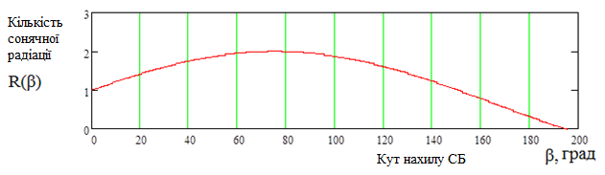

Графік 4.1 Залежність коефіцієнта перерахунку з горизонтальної площини на похилу від кута нахилу поверхні сонячної батареї до горизонту в січні для широти місцевості  = 51°

Таблиця 4.4. Оптимальні значення нахилу СБ

|  |  |  |  |  |  |  |  |  |  |  |  |  |
| --- | --- | --- | --- | --- | --- | --- | --- | --- | --- | --- | --- | --- |
| **Місяць** | **1** | **2** | **3** | **4** | **5** | **6** | **7** | **8** | **9** | **10** | **11** | **12** |
| β, ° | 73 | 68 | 56 | 26 | 16 | 11 | 14 | 23 | 34 | 64 | 70 | 75 |

Таким чином, можна зробити наступні висновки. З таблиці 4.4 видно, що кут нахилу сонячних батарей для холодної пори року (з жовтня по березень) вищий, ніж для "теплих" місяців. У зв'язку з цим, для оптимізації роботи нашої станції необхідно змінювати кут нахилу СБ при переході з теплої пори року до холодної, і навпаки.

Отже, середнє значення, згідно пори року, визначиться наступним чином:

* теплий період (квітень-вересень) β = 23°;
* холодний період β = 69°.

Визначення пікових сонце-годин для грудня, в якому середнє місячне значення сонячної радіації в місті Ніжин, широта 51⁰, становить:

Р сум. випр..= 50 кВтг/м2.

Обране середнє-місячне значення Рсум.випр. для менш-сонячного місяця розділимо на число днів у місяці. Отримуємо середню місячну кількість пікових сонце-годин iпік. годин, яке буде використовуватися для розрахунку положення СБ:

$i_{пік. год.}=\frac{{(P}_{ сум. випр.}∙R)}{n_{днів}}=\frac{2,16∙50}{31}=3,54$ (4.18)

Зобразимо залежність кількості пікових сонце-годин від місяця року для широти місцевості  = 51 ° на графіку 4.2

Графік 4.2 Залежність середньої місячної кількості пікових сонце-годин від календарного місяця

Результати розрахунку числа пікових сонце-годин для середнього кута нахилу м. Ніжин наведені в таблиці 4.5:

Таблиця 4.5. Розрахунок кількості пікових сонце-годин

|  |  |  |  |  |  |  |  |  |  |  |  |
| --- | --- | --- | --- | --- | --- | --- | --- | --- | --- | --- | --- |
| **Місяць** | **φ,** | **β,** | **ωз** | **ωзн** | **Rп** | **Пряме, кВт∙г/м²** | **Розсіяне кВт∙г/м²** | **Сумарне, кВт∙г/м²** | **ρ** | **R** | **i** |
|
|
| **1** | 51 | 69 | 61 | 97 | 3,85 | 19,34 | 30,55 | 49,89 | 0,7 | 2,16 | 3,54 |
| **2** | 73 | 95 | 2,34 | 30,84 | 45,25 | 76,09 | 1,62 | 4,48 |
| **3** | 87 | 91 | 1,27 | 61,82 | 65,97 | 127,79 | 1,29 | 5,32 |
| **4** | 23 | 102 | 95 | 1,05 | 79 | 58,59 | 137,59 | 0,2 | 1,06 | 4,95 |
| **5** | 115 | 100 | 0,9 | 92,8 | 68,99 | 161,79 | 1,1 | 5,27 |
| **6** | 122 | 103 | 0,84 | 99,22 | 57,27 | 156,49 | 0,96 | 5,08 |
| **7** | 119 | 102 | 0,86 | 101,22 | 44,47 | 145,69 | 0,99 | 4,66 |
| **8** | 109 | 98 | 0,97 | 87,38 | 40,11 | 127,49 | 1,04 | 4,32 |
| **9** | 94 | 91 | 1,17 | 67,78 | 37,11 | 104,89 | 1,16 | 4,07 |
| **10** | 69 | 79 | 93 | 1,75 | 47,64 | 30,75 | 78,39 | 0,7 | 1,65 | 4,24 |
| **11** | 66 | 96 | 3,1 | 21,87 | 26,82 | 48,69 | 2,04 | 3,38 |
| **12** | 58 | 98 | 4,43 | 15,85 | 24,84 | 40,69 | 2,37 | 3,18 |

* 1. **Вибір СБ та основного обладнання**

Якість та довговічність сонячних батарей має важливе значення через цілу низку причин. По-перше, якщо СБ мають тільки 10-річну гарантію, то вони повинні виробляти достатньо енергії, щоб окупити собівартість протягом цих десяти років. Якісні панелі повинні мати гарантію не менше 25 років. Найкраще обирати батареї виробників з відомим брендом, які вже зарекомендували себе на даному ринку.

Проаналізувавши широкий асортимент СБ, зупинилися на панелі, від американського виробника Amerisolar - AS-6P30-280W. За відносно не високу вартість отримуємо наступні характеристики: =280 Вт, =24 В, значення струму максимальної потужності Impp = 8,89 А. Площа СБ S = 1,63 м2. Дані панелі виробляються на промисловому обладнанні згідно міжнародних стандартів: ISO9001:2015, ISO14001:2015, OHSAS18001:2007 та сертифіковані в 17 країнах світу.

Для визначення сили стуму, який повинна виробляти СЕС необхідно поділити значення qд. на число пікових сонце-годин для заданої місцевості $i_{пік. год.}$:

$І^{СБ}=\frac{q_{д}}{і}$ (4.19)

$$І^{СБ}=\frac{100}{4,37}=22,88 А$$

де  – необхідний струм СЕС; i – кількість пікових сонце-годин.

Необхідна кількість СБ, :

$N^{СБ}=\frac{І^{СБ}∙U_{інв}}{}$ (4.20)

$$N^{СБ}=\frac{22,88∙230}{280}=19 шт.$$

де - номінальна потужність сонячних батарей, Вт.

Для визначення кількості СБ які потрібно, з'єднати послідовно, необхідно поділити значення напруги постійного струму Uінв. на номінальну напругу сонячної батареї (24 В):

$N_{посл}^{СБ}=\frac{U_{інв}}{}$ (4.21)

$$N_{посл}^{СБ}=\frac{230}{24}=10 шт.$$

Кількість СБ, які необхідно з'єднати паралельно:

, (4.22)

$$N_{пар}^{СБ}=\frac{19}{10}=2 шт.$$

Загальна кількість СБ - 20 шт. З урахуванням ринкової ціни, затрати на модулі складуть - 42000 гривень.

Необхідна площа для монтажу СЕС:

$$S_{з}=S∙ N^{СБ}=32 м^{2}.$$

Отже, СЕС буде складатись з двох паралельних груп по десять послідовно з'єднаних сонячних батарей. Для забезпечення стабільності системи, згідно схеми рис 3.4, необхідно використовувати контролер СБ. В даній розробці використаємо контролер EPsolar LS2024R, основні характеристики наведені в таблиці 4.6.

Таблиця 4.6. Технічні характеристики контролера EPsolar LS2024R

|  |  |
| --- | --- |
| Режим заряду | PWM (ШІМ) |
| Напруга системи, В | 12/24 |
| Струм заряду / навантаження, А | 20 |
| Максимальна напруга АКБ, В | 32 |
| Власне споживання | ≤6мА |
| Переріз кабелю, мм² | 8 |
| Ступінь захисту | IP30 |
| Розміри | 144/45/75 |
| Вага, кг | 0,05 |

Даний пристрій сертифікований згідно стандартів EN55015:2006+ A2:2009 та EN61547:2009. Його основні функції та характеристики, цілком задовольняють наші умови.

Для контролю кількості виробленої і споживаної потужності використаємо двонаправлений багатотарифний лічильник GAMA 300.

Основні функції:

* Розширений діапазон робочих напруг (3х140 / 242 В - 3х270 / 467 В);
* Можливість установки релейного виходу, який дозволяє комутувати навантаження зі змінною напругою;
* Підвищений ступінь захисту від впливу постійних і змінних магнітних полів (СОУ-Н МПЕ 40.1.35.110:2005);
* Можливість установки модуля підсвічування РКІ (опціонально);
* Індикація впливу магнітного поля з величиною індукції понад 100 мТл;
* Індикація впливу електромагнітного поля напруженістю понад 10 В/м в діапазоні частот 80-500 МГц;
* Можливість установки модулів 2-х інтерфейсів: радіо-модуля «ZigBee», RS-232, RS-485 для дистанційного зчитування даних та програмування лічильників.
* Наявність системи АПР.

Даний пристрій сертифікований згідно стандартів ISO/IEC 17025:2005. Його основні функції та характеристики, цілком задовольняють наші умови.

* 1. **Загальна вартість СЕС для дому**

Перелік основних елементів та вартості наведено в таблиці 4.7.

В перелік не було враховано вартість дротів електропроводки. Необхідний об'єм та тип кабелю обирається під час виконання монтажних робіт.

Таблиця 4.7. Розрахунок загальної вартості проекту

|  |  |  |  |
| --- | --- | --- | --- |
| **Найменування елемента** | **Кількість** | **Ціна за штуку, грн** | **Загальна вартість, грн** |
| Сонячна батарея Amerisolar - AS-6P30-280W | 20 | 2100 | 42000 |
| Мережевий інвертор Axioma Energy ISMPPT 3000 | 1 | 11000 | 11000 |
| Контроллер сонячних батарей EPsolar LS2024R | 2 | 1100 | 2200 |
| Двонаправлений багатотарифний лічильник GAMA 300 | 1 | 10000 | 10000 |
|  |  | **Всього** | 65200 |

Вартість монтажних робіт залежить від кількості та типу обладнання, яке необхідно встановити. Середня вартість монтажних робіт в даному випадку складає 20000 гривень.

Отже, загальна вартість становить 85200 грн.

**Висновки до розділу IV**

1. Розраховано значення кількості споживаної енергії, підібрано інвертор для домашньої СЕС;
2. Згідно розрахунків вартість акумуляторних батарей для забезпечення автономності системи склала 95598 гривень, що збільшує ватрісь системи в два рази. Тому було прийнято рішення відмовитися від використання АКБ в даному проекті;
3. Було визначено оптимальний кут нахилу сонячних батарей в різні періоди року, а саме для теплого періоду (квітень-вересень) β = 23°, холодного періоду (жовтень-березень) β = 69°;
4. Підібрано сонячні батареї та основне обладнання;
5. Пораховано загальну вартість розробки 85200 грн.

# ВИСНОВКИ

1. Проаналізовано стан Української «зеленої» енергетики, визначено наскільки доцільна побудова геліостанції в Чернігівській області, охарактеризовано «Зелений тариф» як економічний механізм заохочення інвестування в сектор відновлюваних джерел енергії (ВДЕ);
2. Описані основні види та характеристики фотоперетворювачів. Визначено переваги те недоліки фотоелементів (ФЕ) різних типів. Визначено найбільш відповідний тип ФЕ для побудови сонячної електростанції (СЕС) в заданих умовах;
3. Визначено основні компоненти, що входять до складу геліостанції. Описані основні схеми підключення СЕС;
4. Розроблено проект побутової СЕС. Підібрано основне обладнання для побудови геліостанції. Обраховано оптимальне положення сонячної батареї (СБ) у відповідну пору року для міста Ніжин за допомогою програмного забезпечення MathCad;
5. Визначено необхідна кількість генерованої потужності для конкретних географічних умов. Визначено загальну вартість СЕС.
6. Максимальна потужність проектованої СЕС становить 2,5 кВт.

# СПИСОК ЛІТЕРАТУРИ

1. Дудюк Д.Л., Мазепа С.С., Гнатишин Я.М. Нетрадиційна енергетика: Навчальний посібник. Львів: Магнолія плюс, 2007. 262 с.
2. Бурячок Т.О., Буцьо З.О., Варламов Г.Б. Електроенергетика та охорона навколишнього середовища. Функціонування енергетики в сучасному світі. Київ: НТУУ КПІ, 2010. 315 с.
3. Пугач Л. И., Серант Ф. А., Серант Д. Ф. Нетрадиционная энергетика – возобновляемые источники, использование биомассы, термохимическая подготовка, экологическая безопасность: учебное пособие. Новосибирск: НГТУ, 2006. 347 с.
4. Sterling V. Planning and Installing Photovoltaic System. – London: International Journal of Environmental Studies. 2006, 384 р.
5. Кудря С.О. Атлас енергетичного потенціалу нетрадиційних та відновлюваних джерел енергії. Київ: Інститут відновлюваної енергетики НАН України, 2008. 54 с.
6. Алексеев Б.А. Возобновляемые источники энергии за рубежом. Энергетика за рубежом. Москва: Энергетик, 2005. 92 с.
7. Клавдиенко В.П., Тарасов А.П. Нетрадиционная энергетика в странах ЕС: экономическое стимулирование развития. Москва: Наука, 2006. 146 с.
8. Соловей О.І., Лега Ю.Г., Розен В.П. Нетрадиційні та поновлювальні джерела енергії. Черкаси: ЧДТУ, 2007. 412 с.
9. Сибикин Ю.Д., Сибикин М.Ю. Нетрадиционные возобновляемые источники энергии: Учебное издание. Москва: МЭИ, 2008. 228 с.
10. Шидловський А.К. Енергетичні ресурси та потоки. Київ: Українські енциклопедичні знання, 2003. 468 с.
11. Шидловський А.К. Енергоефективність та відновлювані джерела енергії Київ: Українські енциклопедичні знання, 2007. 559 с.
12. Мхитарян Н.М. Энергетика нетрадиционных и возобновляемых источников. Київ: Наукова думка, 1999. 314 с.
13. Лежнюк П.Д., Кулик В.В., Ковальчук О.А., Хоменко В.О. Розосереджені джерела електроенергії в електричних мережах. Чернігів: ЧДТУ, 2011. 108 с.
14. Крайнов И.П., Семенченко П.М., Боровой И.А. Нетрадиционные возобновляемые источники энергии: состояние и перспективы. Маріуполь: Рената, 1998. 220 с.
15. Ковалев В.Д., Ивакин В.Н., Фотин В.П. Новые технологии и перспективы развития электроэнергетики. Москва: Наука, 2006. 524 с.
16. Алексеев Б.А. Планы повышения эффективности использования электроэнергии в Европе. Калининград: Энергоэксперт, 2009. 84 с.
17. Еремин Л.М. О роли локальных генерирующих источников небольшой мощности на рынке электроэнергии. Москва: Энергетик, 2003. 56 с.
18. Праховник А.В. Малая энергетика: распределенная генерация в системах энергоснабжения. Київ: Освіта України, 2007. 464 с.
19. Шустов М. А. Практическая схемотехника. Москва: ООО Альтекс-А, 2003. 336 с.
20. Шустов М. А. Практическая схемотехника. Книга 2. Источники питания и стабилизаторы. Москва: ООО Альтекс-А, 2002. 183 с.
21. Герасимов В.Г., Князьков О.М. Основы промышленной электроники. Москва: Высшая школа, 1986. 336 с.
22. Розанов Ю.К. Основы силовой электроники. Москва: Энергоатомиздат, 1992. 296 с.
23. Атабеков Г. И. Основы теорий цепей. Краснодар: Лань, 2006. – 287 с.
24. Костиков В. Г. Источники электропитания электрических средств. Схемотехника и конструирование. Москва: Горячая линия-Телеком, 2001. – 344 с.
25. Миронов С. Я. Применение ЧИМ-ШИМ в регулируемых источниках Москва: Горячая Линия-Телеком, 2003. – 86 с.
26. Ландау Ю.А. Гидроэнергетика и окружающая среда. Киев: Либра, 2004. 316 с.
27. Денис О.Б. Будинок «нуль» енергії... тому що Земля і Сонце не виставляють рахунків: Зб. Статей. Львів: ЕКОінформ, 2008. 336 с.
28. Жовтянський В.А. Стан виконання Комплексної державної програми енергозбереження та перспективи її послідовної реалізації. Проблеми загальної енергетики. Київ: Наукова думка, 2000. 41 с.
29. Карп И.Н., Сухин Е.И. Количественная оценка влияния внедрения энергосберегающих технологий на экономию природного газа в промышленности и энергетике. Экотехнологии и ресурсосбережение. Москва: Наука, 2007. 312 с.
30. Даковскі М. Л., Вянцковскі С. К. Про енергетику для споживачів та скептиків. Львів: ЕКОінформ, 2007. 212 с.

# ДОДАТКИ

**Додаток А**

Таблиця А.1 - Кількість днів без сонця, обумовлене погодними умовами

|  |  |  |  |
| --- | --- | --- | --- |
| Широта  місцевості | Період | | |
| Літні місяці | Осінні і весняні місяці | Зимові місяці |
| 30 | 2-4 | 3-4 | 4-6 |
| 40 | 2-4 | 4-6 | 6-10 |
| 50 | 2-4 | 6-8 | 10-15 |
| 60 | 3-5 | 8-12 | 15-25 |
| 70 | 3-5 | 12-14 | 20-35 |

Таблиця А.2 – Температурні коефіцієнти АКБ

|  |  |  |
| --- | --- | --- |
| Температура в градусах | | Коефіцієнти |
| Цельсія | Фаренгейта |
| 26,7C | 80F | 1,00 |
| 21,2C | 70F | 1,04 |
| 15,6C | 60F | 1,11 |
| 10,0C | 50F | 1,19 |
| 4,4C | 40F | 1,30 |
| -1,1C | 30F | 1,40 |
| -6,7C | 20F | 1,59 |

**Додаток Б**

Оптимальний кут нахилу поверхні сонячної батареї до горизонту, при максимальному значенні коефіцієнта перерахунку з горизонтальної площини на похилу.

Результати розрахунків в MathCad:

ЕрЕ := 0.62

ϕ := 51





















β:=Maximize(R,β) = 68.214



а) Лютий

β:=Maximize(R,β) = 56.120



б) Березень

β:=Maximize(R,β) = 24.439



в) Квітень

β:=Maximize(R,β) = 16.328



г) Травень

β:=Maximize(R,β) = 11.214



д) Червень

β:=Maximize(R,β) = 14.390



е) Липень

β:=Maximize(R,β) = 22.998



є) Серпень

β:=Maximize(R,β) = 34.300





ж) Вересень

β:=Maximize(R,β) = 63.916





з) Жовтень

β:=Maximize(R,β) = 70.367





і) Листопад

β:=Maximize(R,β) = 74.857



и) Грудень

Графіки Б.1. - Залежність коефіцієнта перерахунку з горизонтальної площини на похилу, від кута нахилу поверхні сонячної батареї до горизонту: а) лютий, б) березень, в) квітень, г) травень, д) червень, е) липень, є) серпень, ж) вересень, з) жовтень, і) листопад, и) грудень.